

操 作 手 册

（学生端）

推荐浏览器为：IE9及以上，谷歌51.0及以上、火狐43.0及以上、360极速浏览器

**目 录**

1、引言 1

1.1 编写目的 1

1.2 平台介绍 1

2、平台概述 1

2.1 平台功能 1

2.2 运行环境 1

3、基础功能介绍 2

3.1 登录 2

3.2 个人信息核对 2

3.3 补充材料 4

4、首页 4

4.1 展示学生基本信息 5

4.2 查看消息 5

4.3 快捷入口 6

5、学习 6

5.1 说明 6

5.2 进行学习 7

6、考试 11

6.1 考试日程 11

6.2 我的成绩 15

7、学籍 16

7.1 个人信息 16

7.2 学籍异动 18

8、其他功能 22

8.1 个性化显示 22

8.2 通知中心 23

8.3 个人中心 24

9、常见问题 25

10、APP操作手册 25

10.1 下载并安装APP 25

10. 2 打开APP并登录账号 26

10.3 强制核对信息 26

10.4 开始学习 28

10.5 看课与章节测评 28

11、联系我们 29

**学生操作手册**

# 1、引言

## 1.1 编写目的

为广大继续教育学生在168网校学习提供操作指导。

## 1.2 平台介绍

168网校继续教育信息化平台是以学生学习为中心，提供一个集学习、考试、交流等功能于一体的课程学习平台。它颠覆了传统的以课堂教学为主的课程教学形式，使学生通过网络实现随时随地进行课程学习。

# 2、平台概述

## 2.1 平台功能

168网校继续教育信息化平台学生端涵盖了学生的学籍、信息核对、课程、作业、考试、成绩、学位、论文、毕业等方方面面，力求为学生提供舒适的线上学习环境。

## 2.2 运行环境

推荐浏览器为：Chrome、Firefox、IE9及以上，推荐分辨率为1920*1080。学生因考试需要，电脑需配备有720P及以上摄像头，手机需开启调取前置摄像头权限，以通过考试等重要事宜的人脸识别模块。

# 3、基础功能介绍

此部分主要介绍登录以及核对信息等开始学习前的功能。

## 3.1 登录

电脑端打开网址：https://jxjyxy.xatu.edu.cn/，点击成人继续教育学生服务平台，输入自己的账号（证件号码）、密码（初始密码为证件号码后六位）及验证码，点击“登录”，即可登录平台。

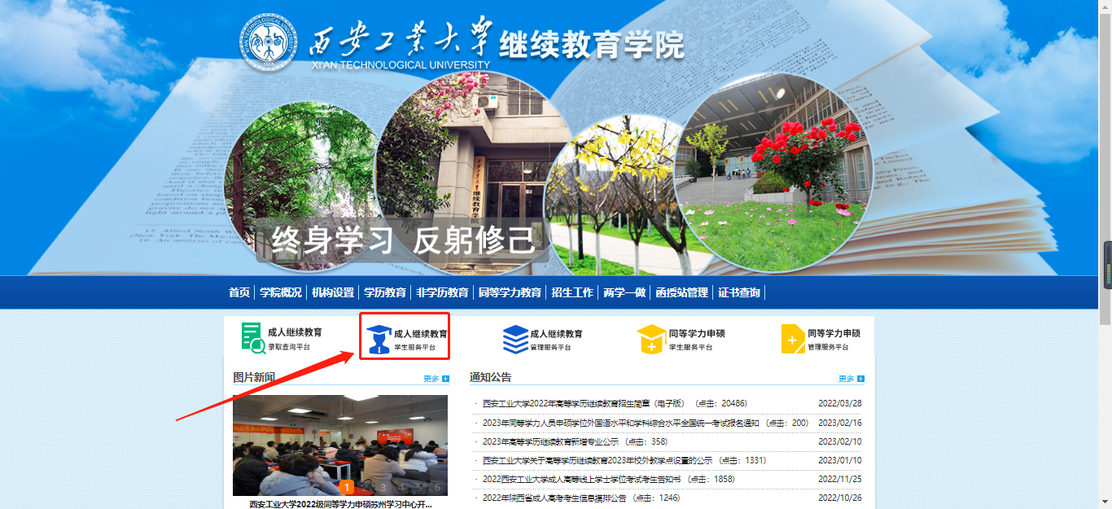

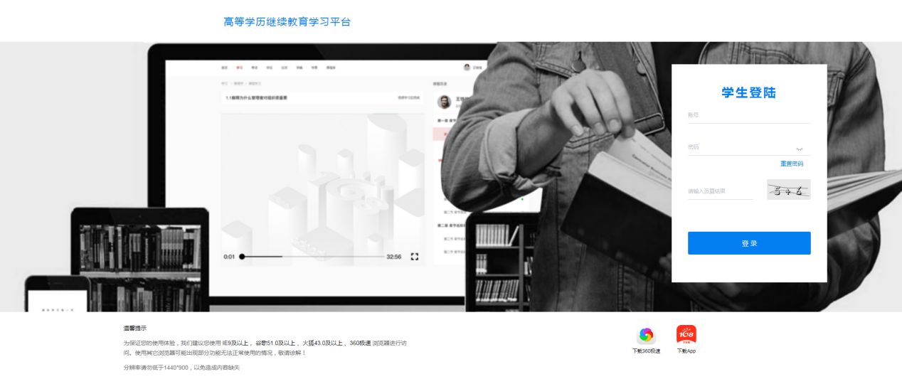

## 3.2 个人信息核对

为了确保您的信息正确，首次登录及申请更改个人信息后登录将强制进行信息核对。核对时，请保持网络畅通，认真核对基本信息与报考信息。联系方式信息可在缴费后自行修改。

### 3.2.1 核对信息无误

核对基本信息与报考信息无误时，点击核对信息无误，并手动输入相关内容，勾选用户服务协议后，点击“我已确认核对信息无误”按钮即可进行下一步操作。

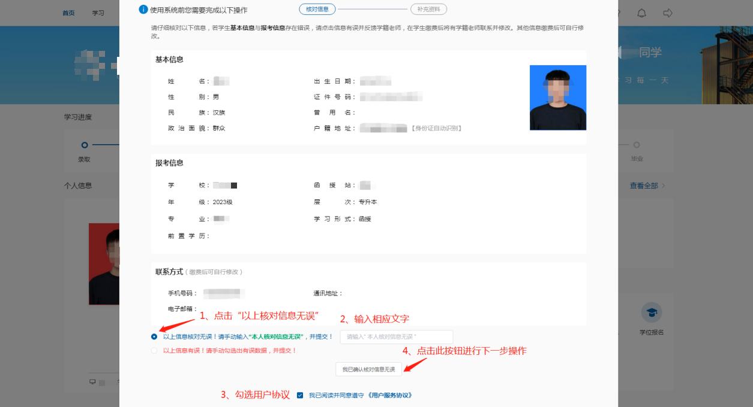

### 3.2.2 核对信息有误

核对信息有误时，勾选错误信息，点击“我已确认核对信息有误”按钮即可进行下一步操作。

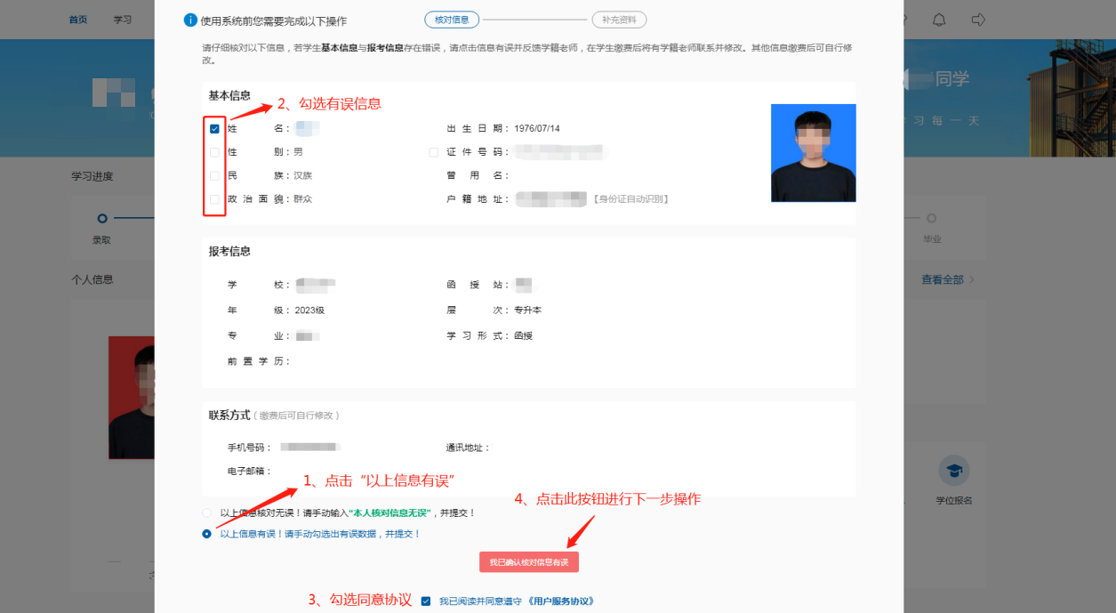

## 3.3 补充材料

核对信息后，填写紧急联系人以及至少一个教育经历，进行下一步操作。

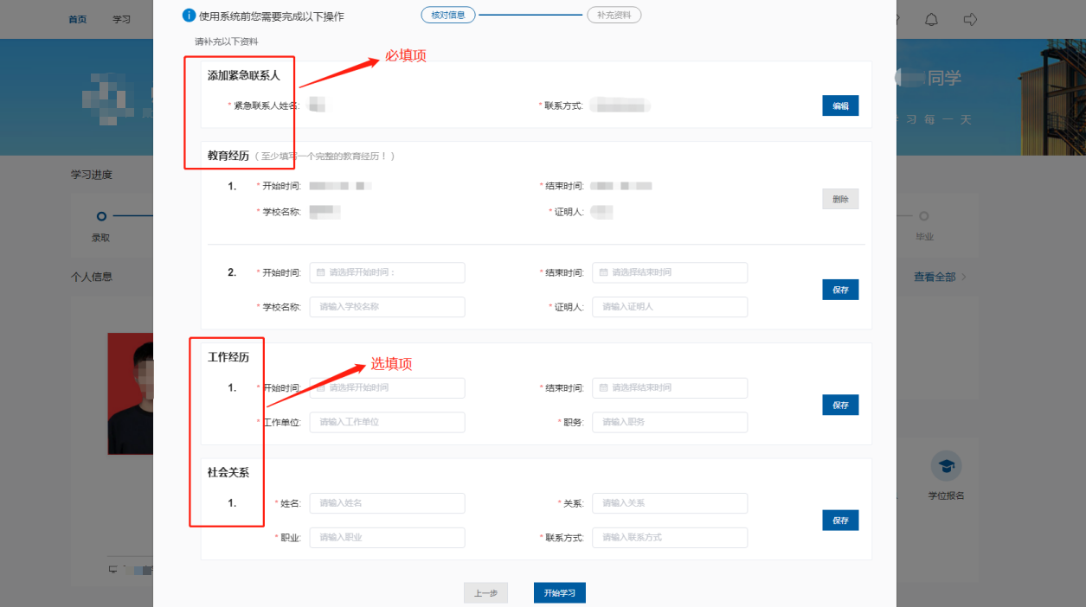

# 4、首页

首页主要包括展示学生基本信息、消息、快捷入口等功能。

## 4.1 展示学生基本信息

首页展示学生基本信息以及当前学期。

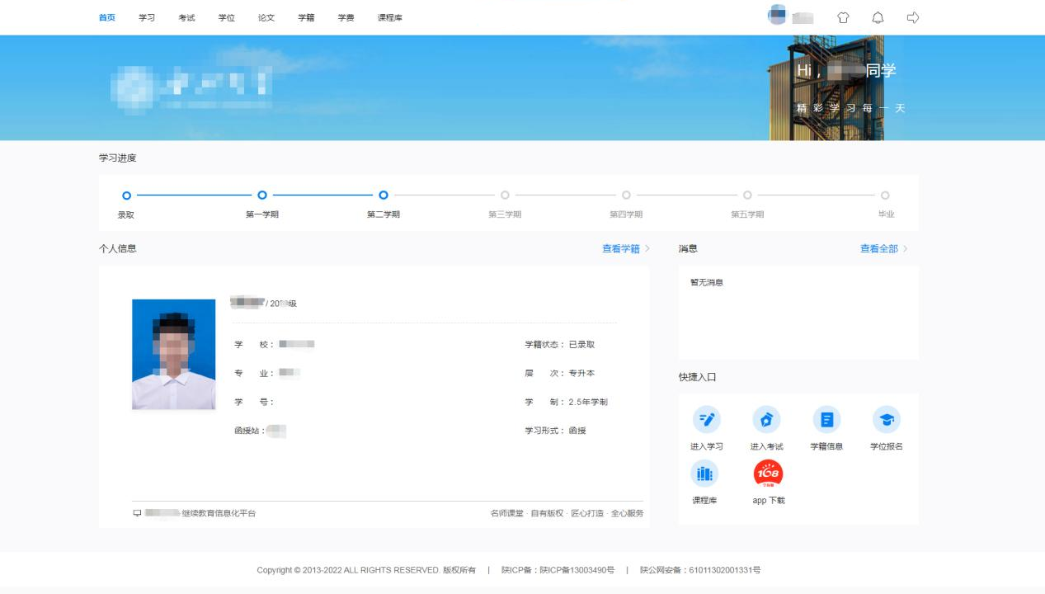

## 4.2 查看消息

点击导航栏右上角“通知”图标或点击页面内消息，可查看消息的详细信息。

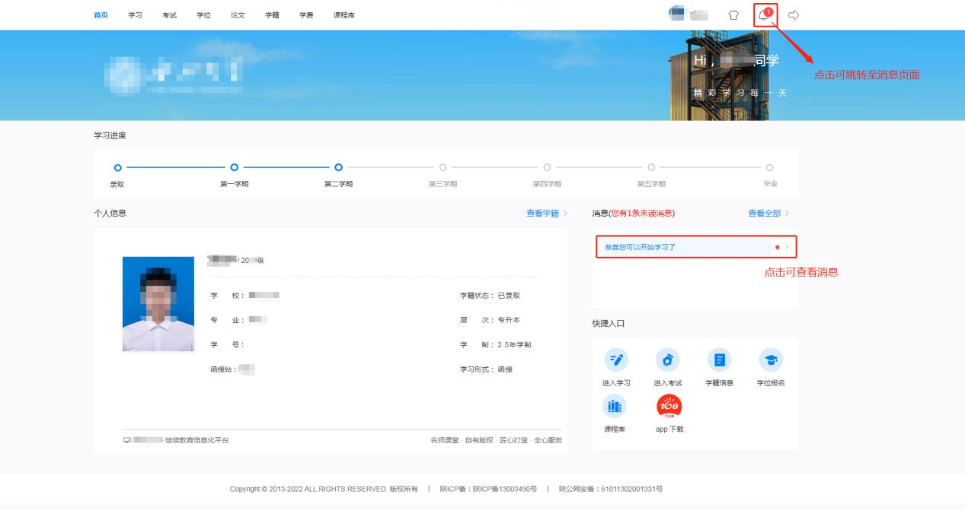

## 4.3 快捷入口

点击快捷入口区域各按钮可以进入相应页面。

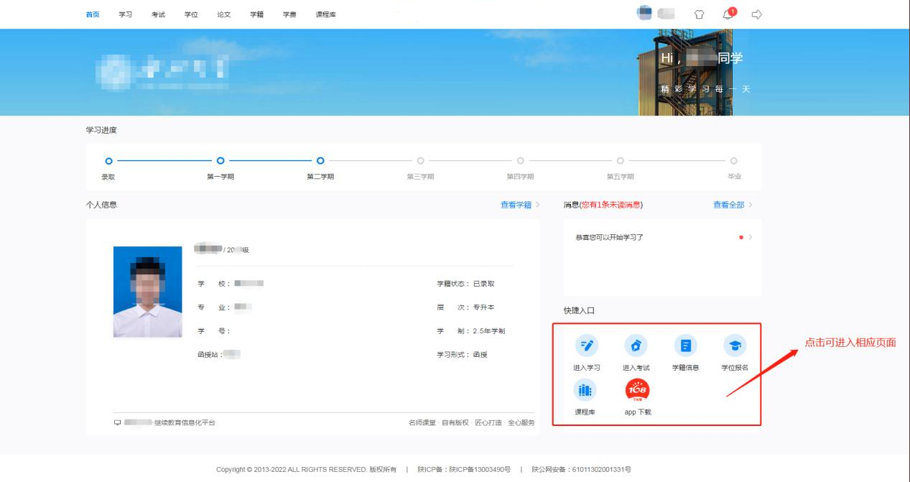

# 5、学习

可通过点击导航栏“学习”或点击快捷入口区域“进入学习”进入学习页面。

## 5.1 说明

### 5.1.1 违规操作

课程学习时请勿进行违规操作，如使用插件、刷课软件、篡改数据等。系统一旦检测到此类违规操作，将记录此学生不良学习习惯，严重者将无法毕业。

### 5.1.2 任务点

为切实了解学生学习进度，保障线上教学正常进行，平台设置有三种类型的任务点。学习视频到达设定进度时，视频任务点完成；完成章节测评并提交后，章节测评任务点完成；文章观看到达设定时间时，文章任务点完成。

## 5.2 进行学习

### 5.2.1 学习页面

点击左侧学期栏可进入相应学期的学习，点击课程后“开始学习”或“继续学习”按钮，可学习此课程。

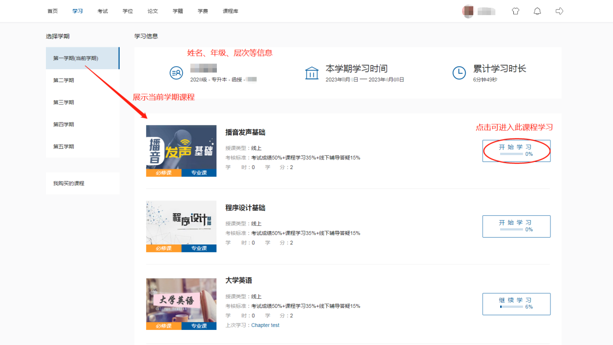

### 5.2.2 课程目录页

点击“开始学习”或“继续学习”按钮后进入此课程的目录页。点击目录可跳转至视频播放页进行该章节的学习。点击“继续学习”跳转至上次学习的章节。

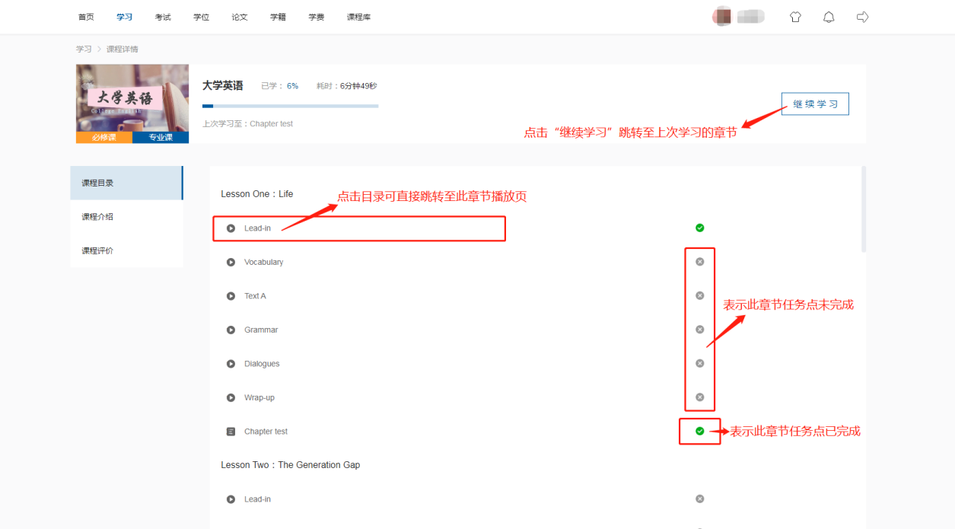

### 5.2.3 视频播放页

支持转换清晰度（全高清、高清、标清、流畅、自动），支持全屏观看。

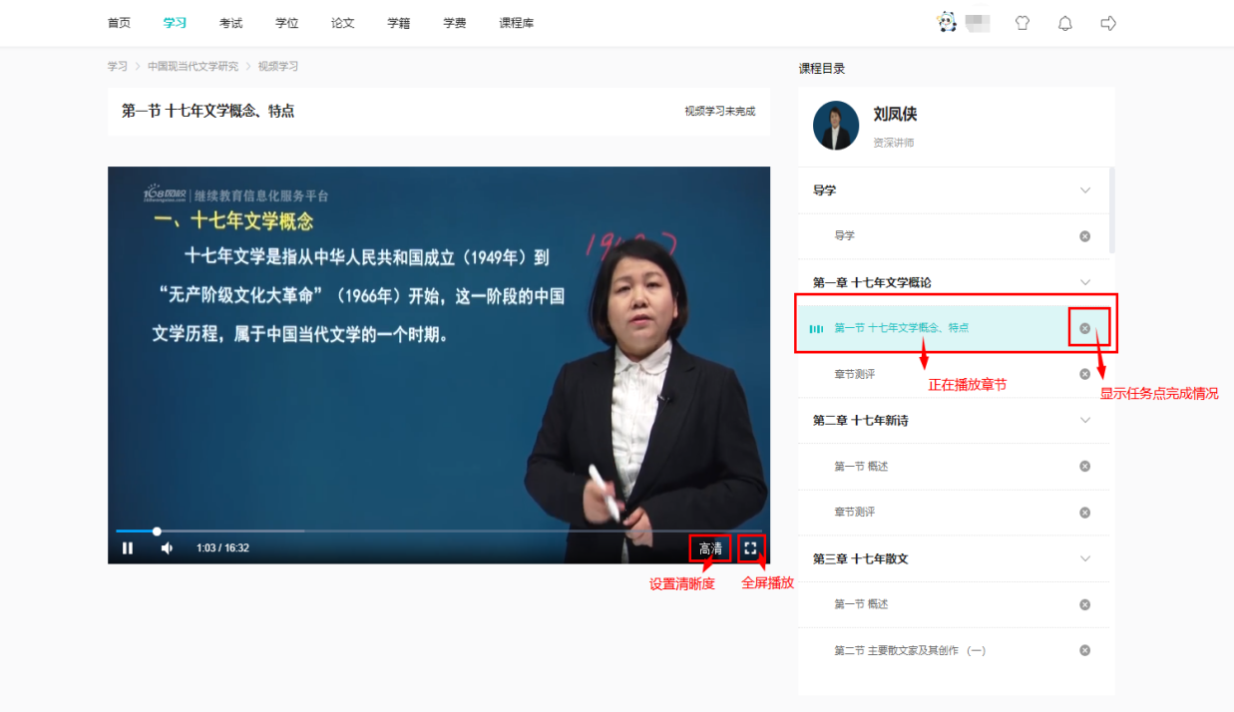

### 5.2.4 课程介绍页

此页面介绍本课程以及本课程讲师。

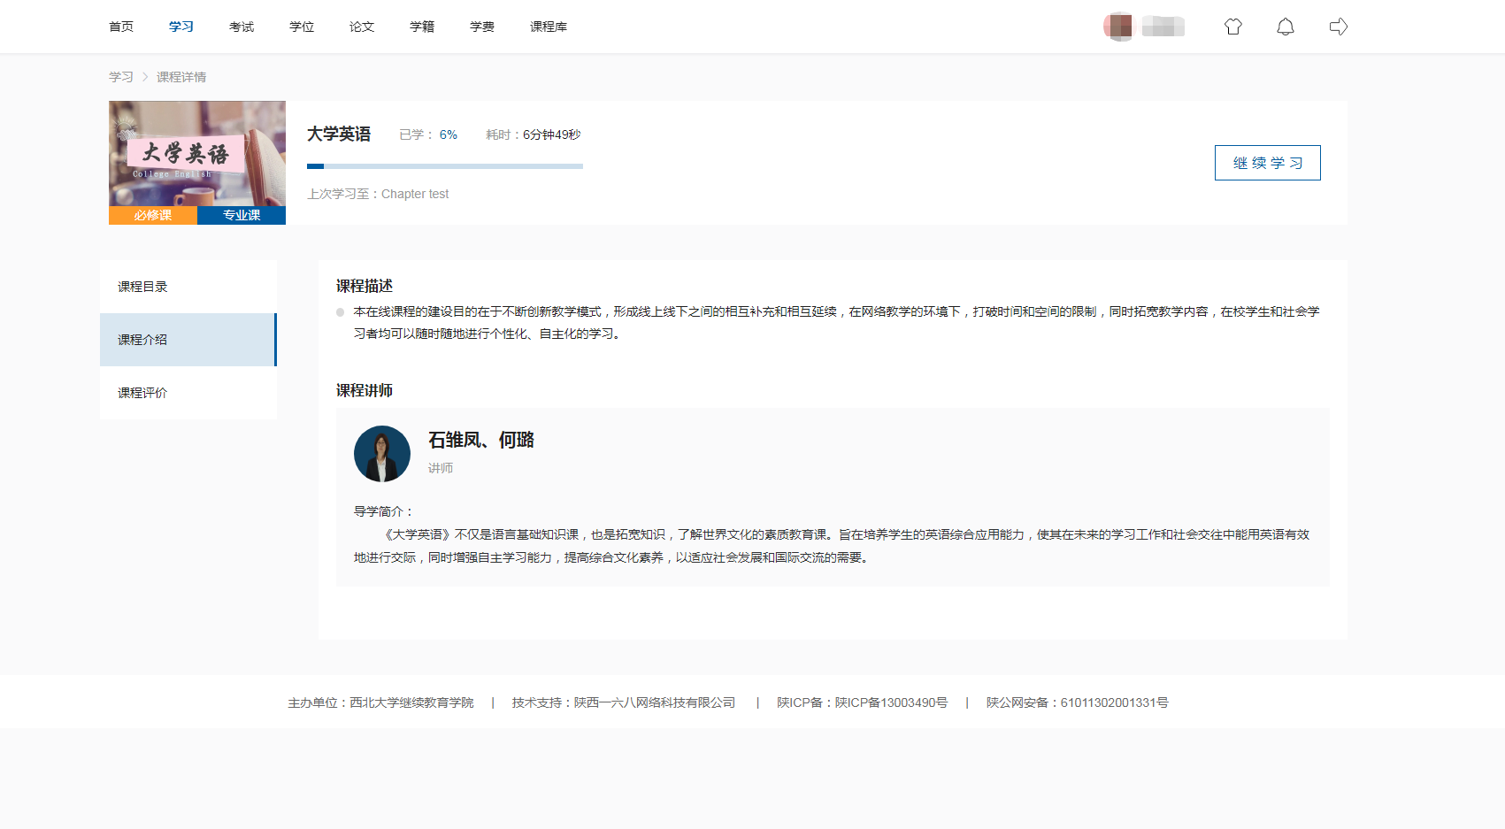

### 5.2.5 课程评价页

对此课程进行评分与评价。

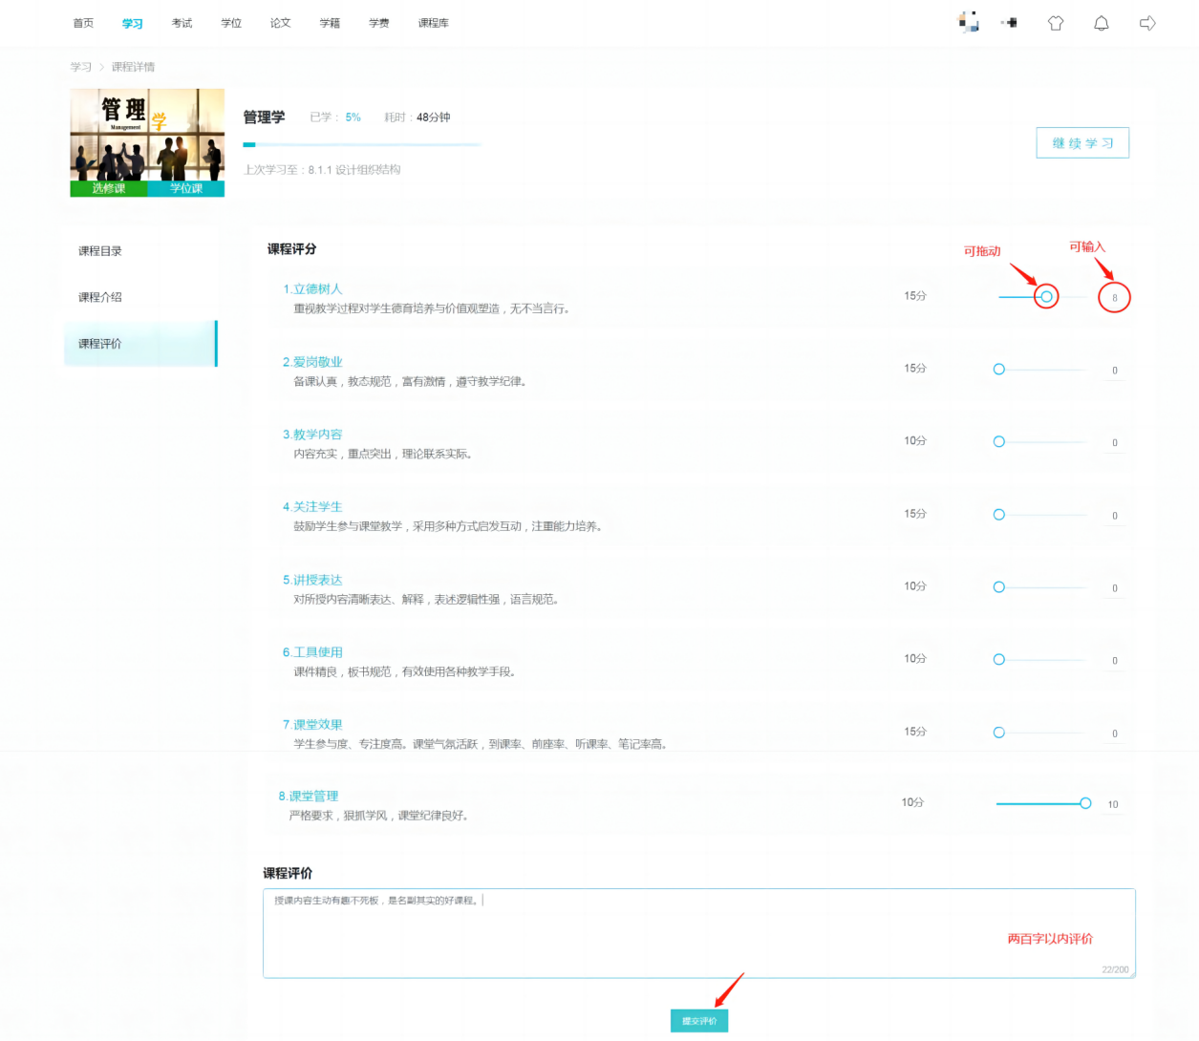

### 5.2.6 章节测评

（1）章节测评题目类型有单选题、多选题、填空题、判断题、问答题等。

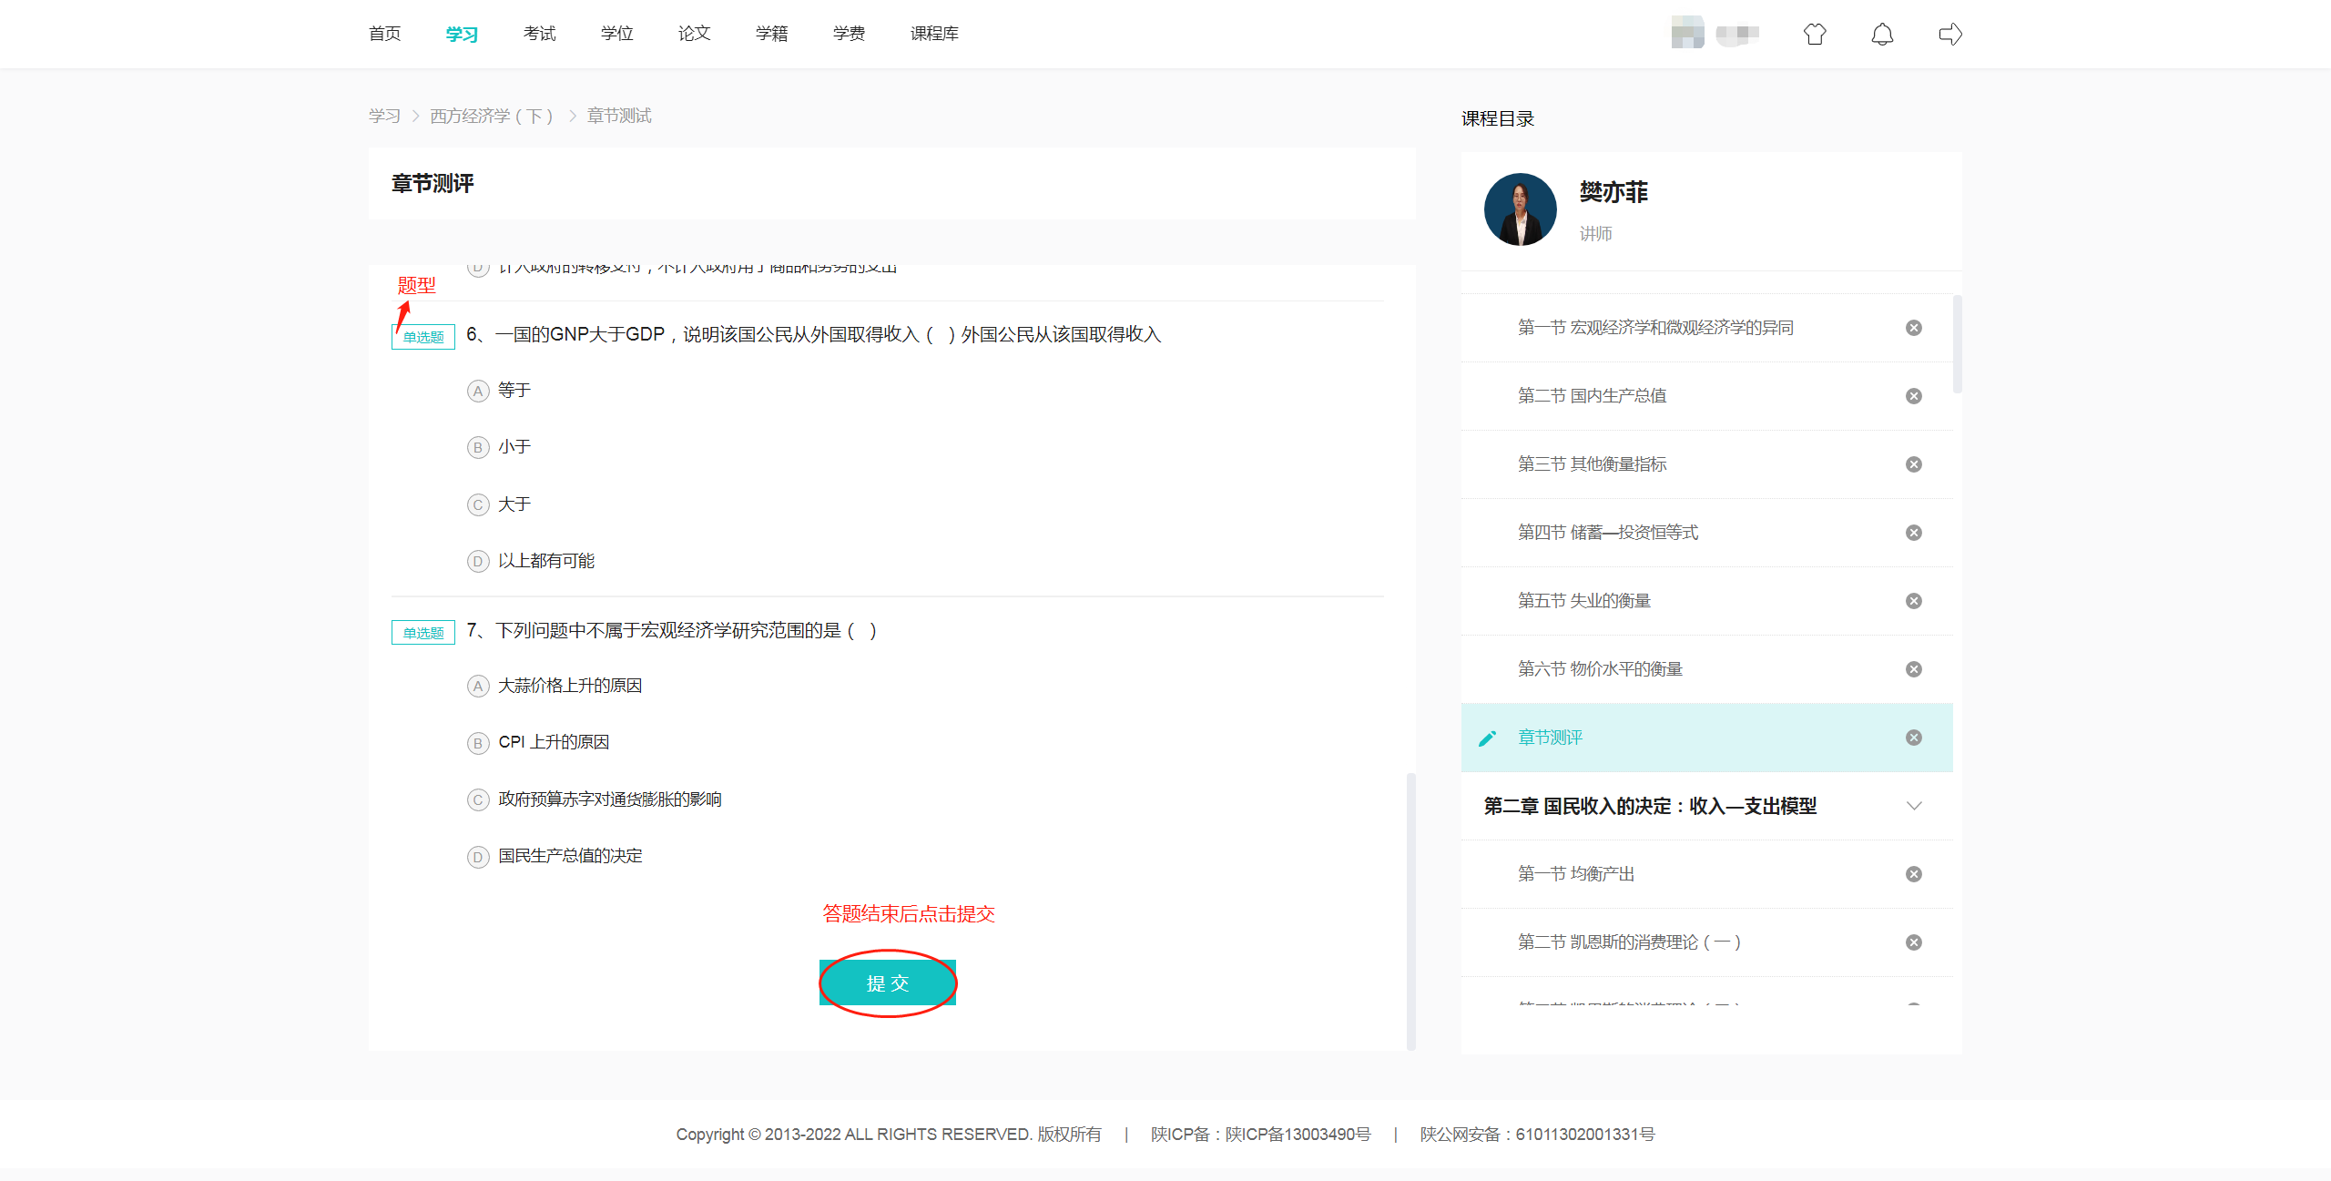

（2）答题完成后点击提交，页面显示题目的正确答案及解析，此章节测评任务点完成。

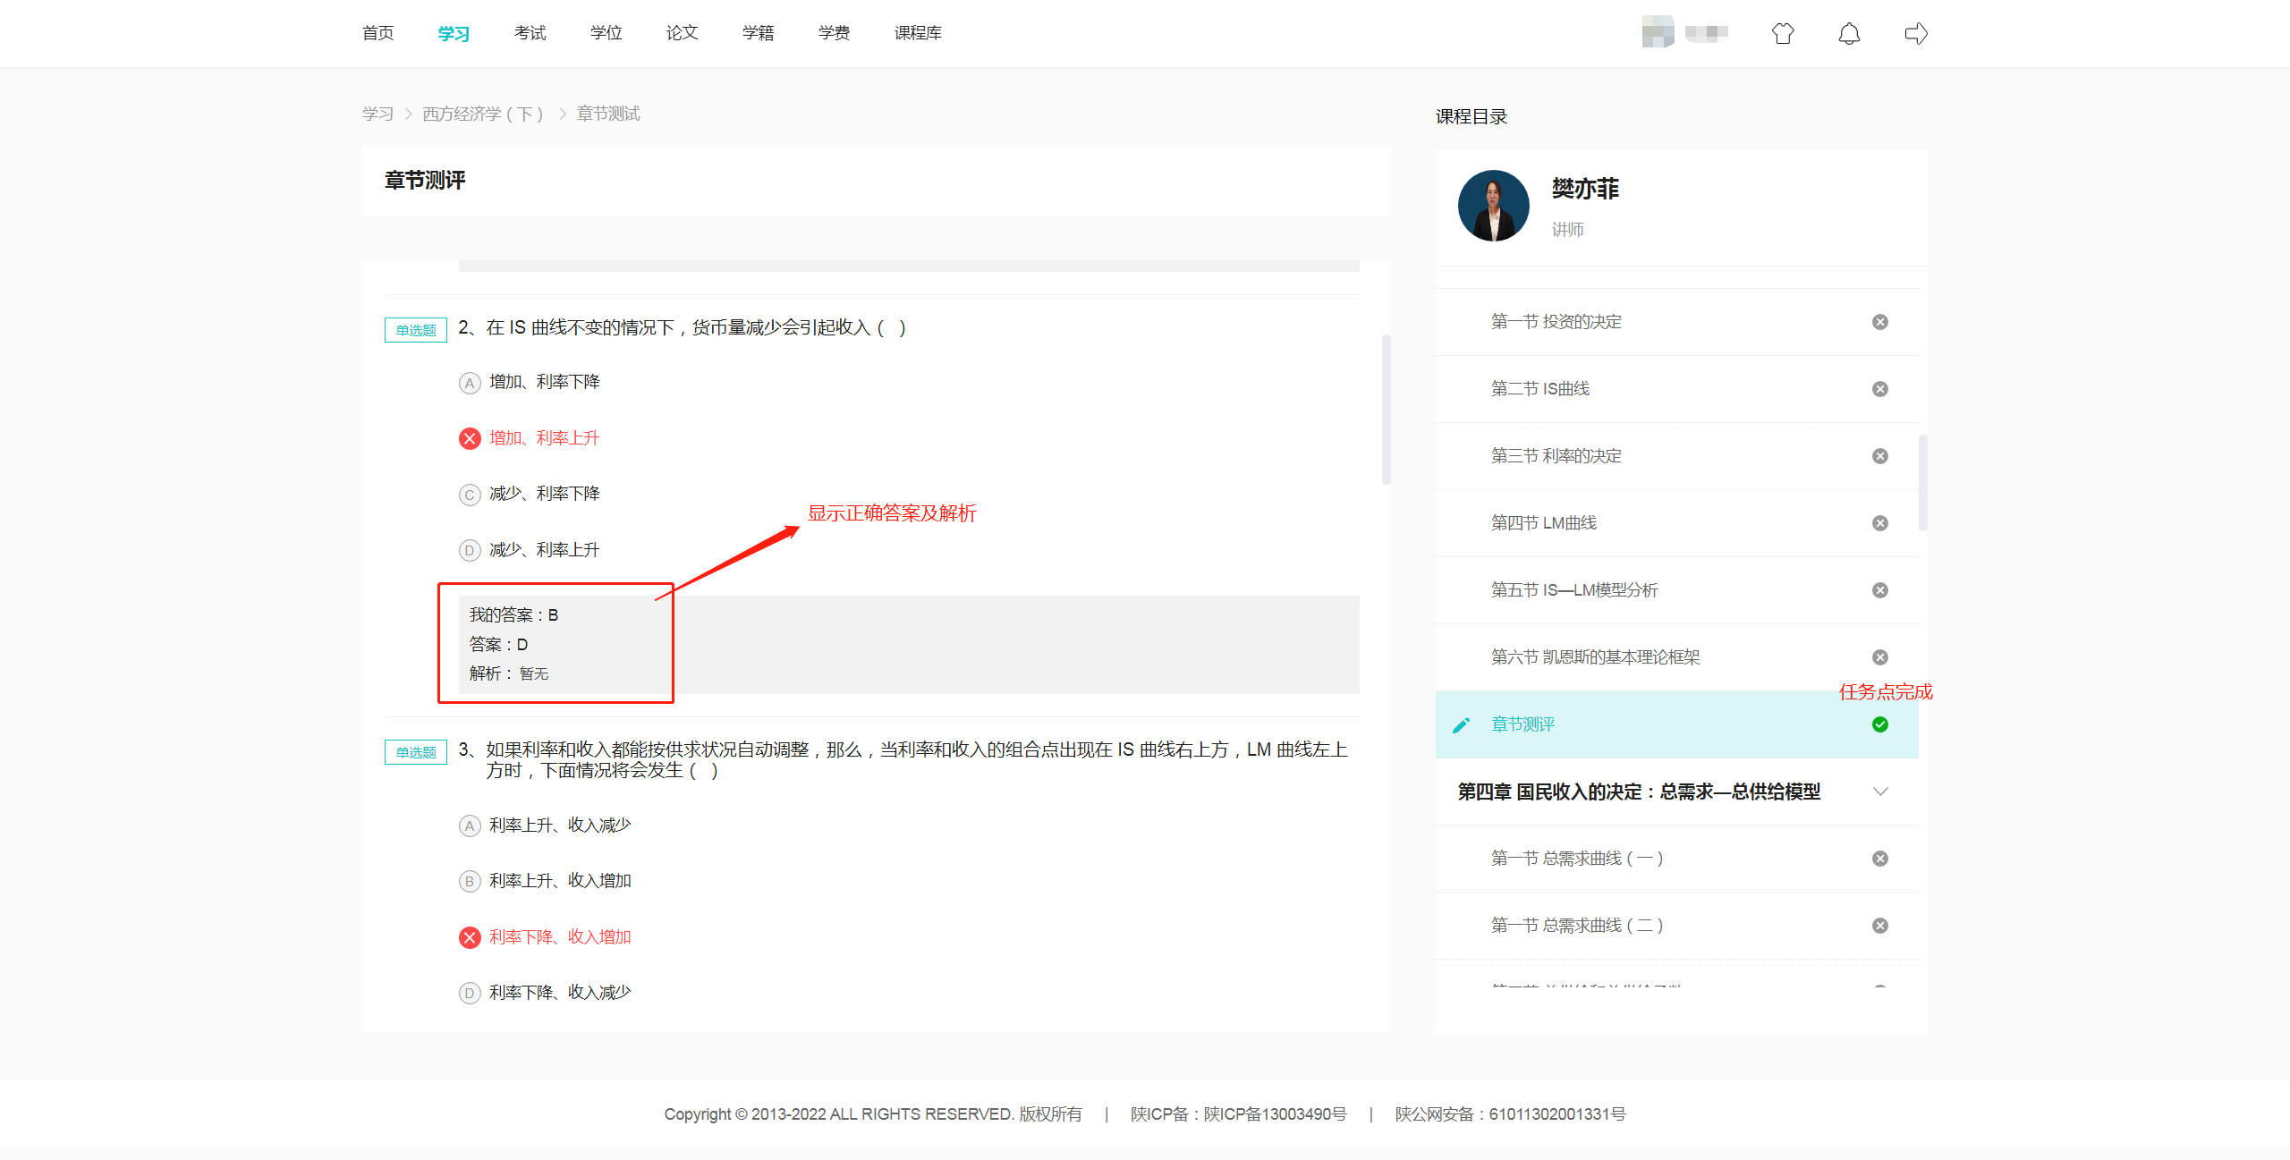

### 5.2.7 文章学习

文章学习时完成规定阅读时间，即可完成任务点。

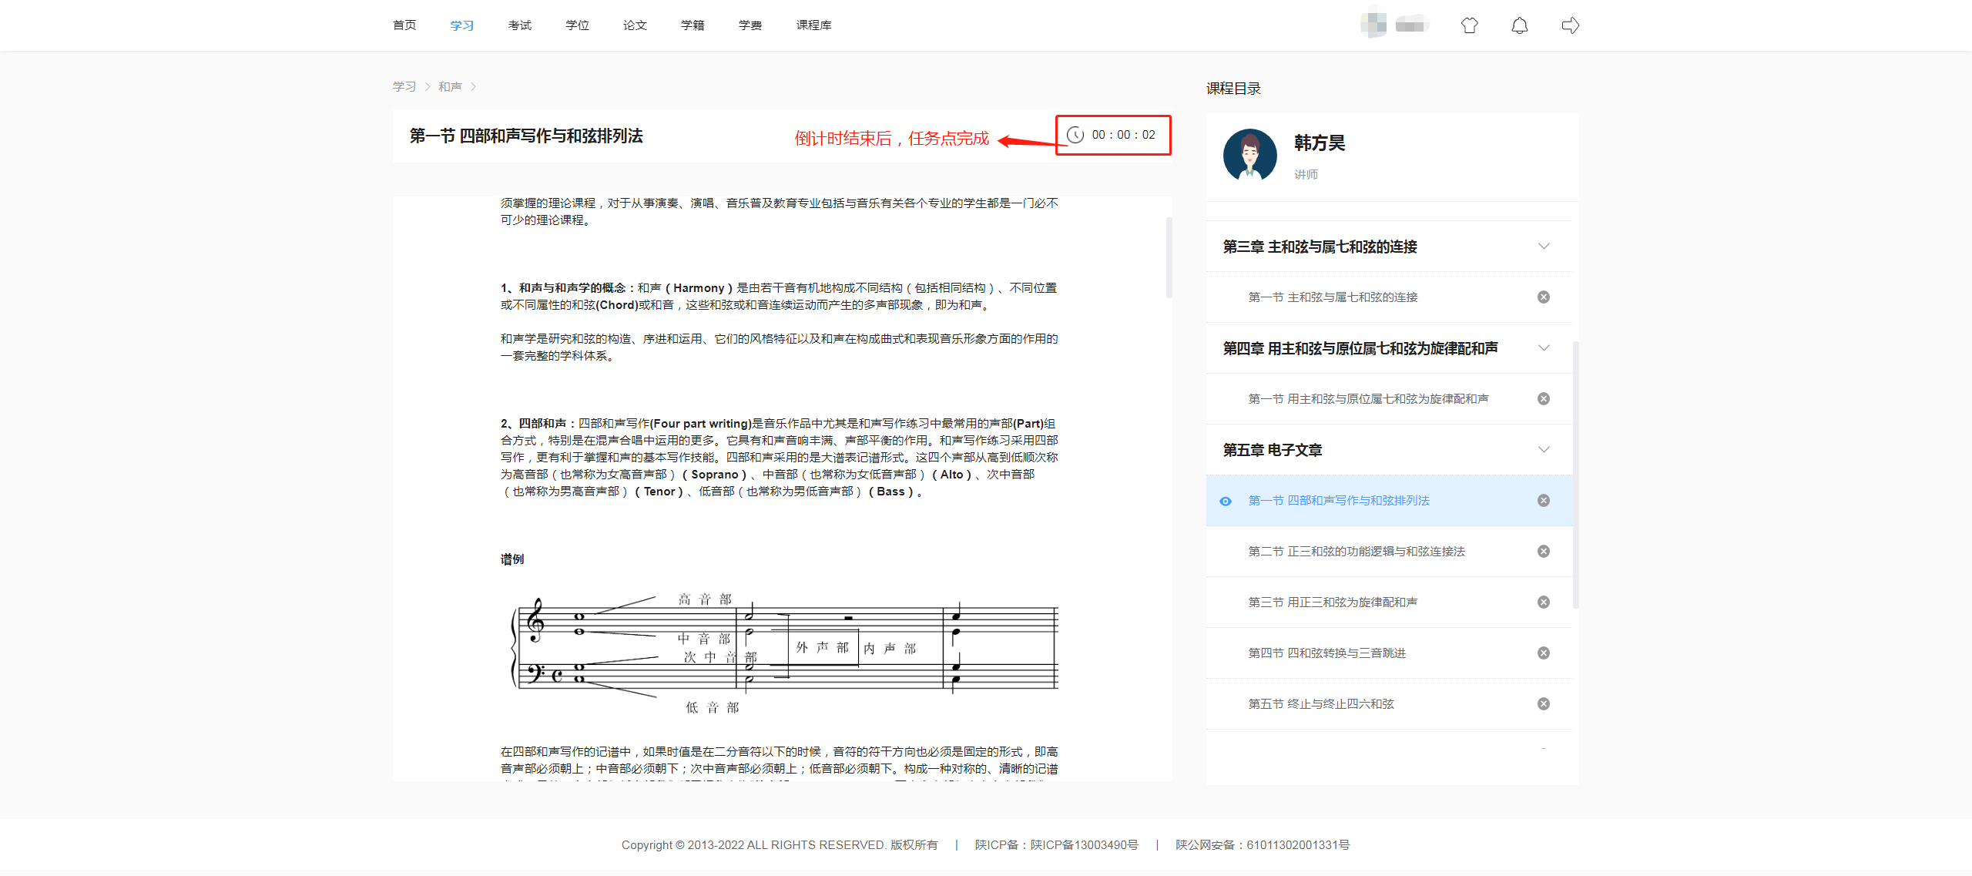

# 6、考试

考试主要有考试日程、我的成绩两个模板，主要实现学生考试、查看成绩等功能。

## 6.1 考试日程

（1）考试日程页面会展示学生当前学期的考试日程，页面具体信息如下图所示：

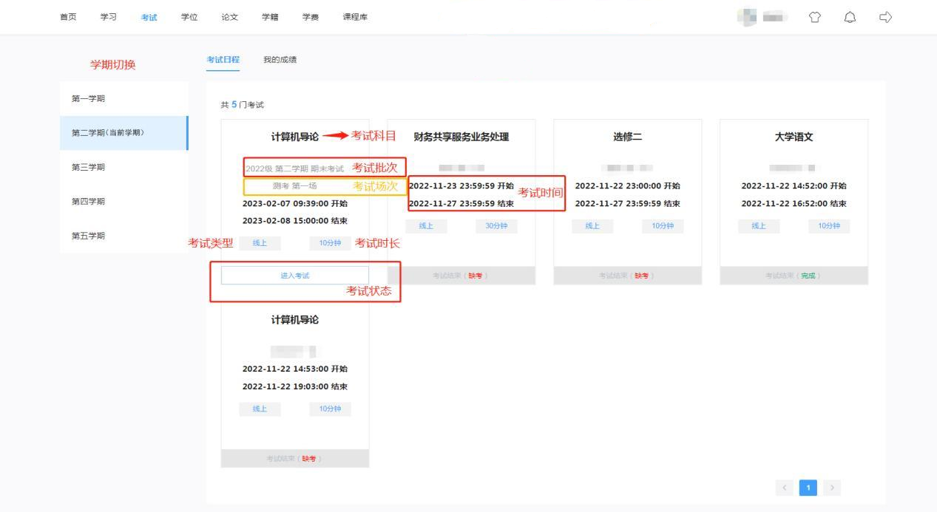

（2）考试状态有：等待考试、进入考试、考试结束（完成）、考试结束（缺考）。只有“进入考试”状态下，学生才可以答题。

### 6.1.1 进入考试

点击“进入考试”，进入考试须知页面。

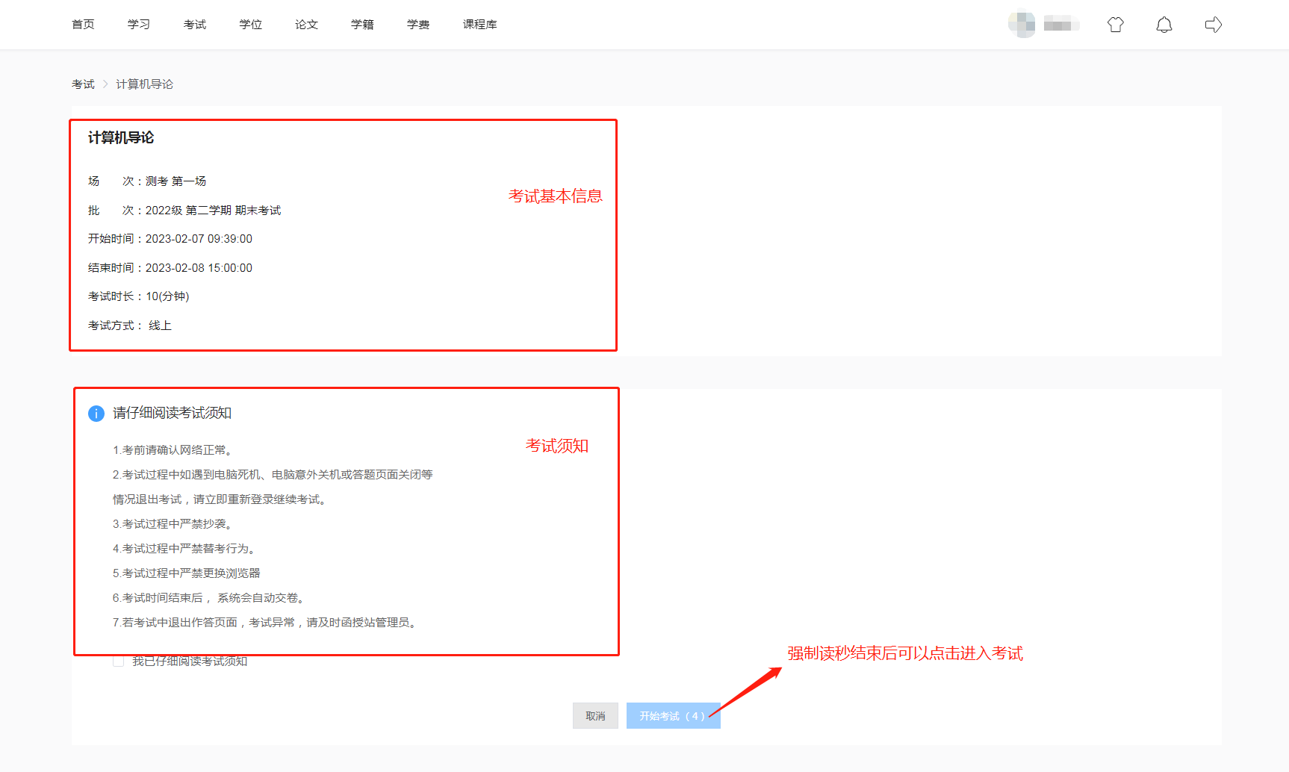

### 6.1.2 答题

（1）待强制读秒结束后，进入答题页面。

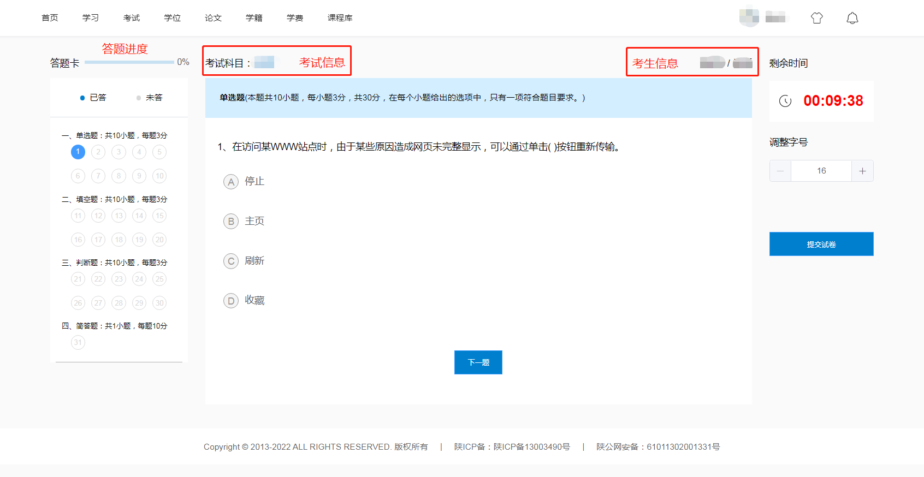

（2）填空题、简答题等主观题可上传图片。

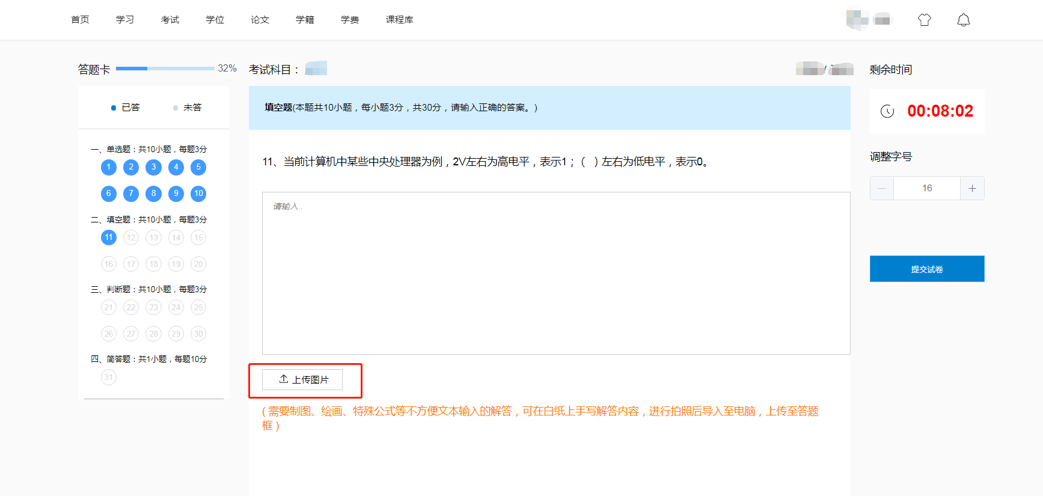

（3）答题页面功能有：考试倒计时、答题进度、考试信息、考生信息、调整字号、提交试卷等。

### 6.1.3 提交试卷

（1）提交试卷时，必须满足交卷时长（一般情况下为30分钟），在此时间内不可交卷，如：

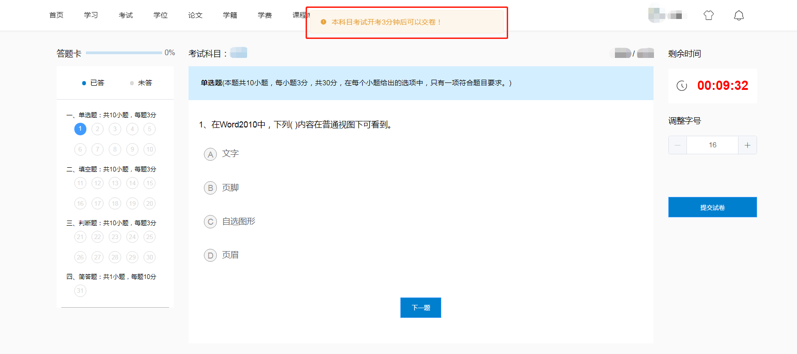

（2）中途退出考试。因网络或电路等问题中断考试时，请尽快再次登录PC端进行考试，中断考试时倒计时不会停止。

（3）自动交卷。待考试倒计时结束，无论学生是否正在作答，将由系统自动保存作答进度并交卷。

（4）提交试卷时有未答试题，可选择返回答题或确定交卷。弹窗中灰色题号为未作答试题。

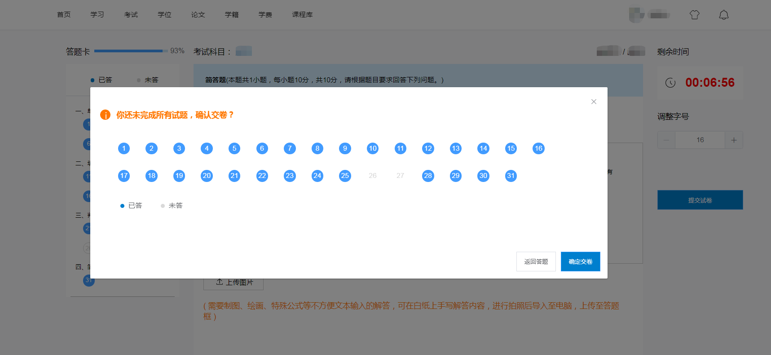

（5）考试结束。系统自动交卷或学生主动交卷后，此科目考试结束，考试状态为“考试结束（完成）”。

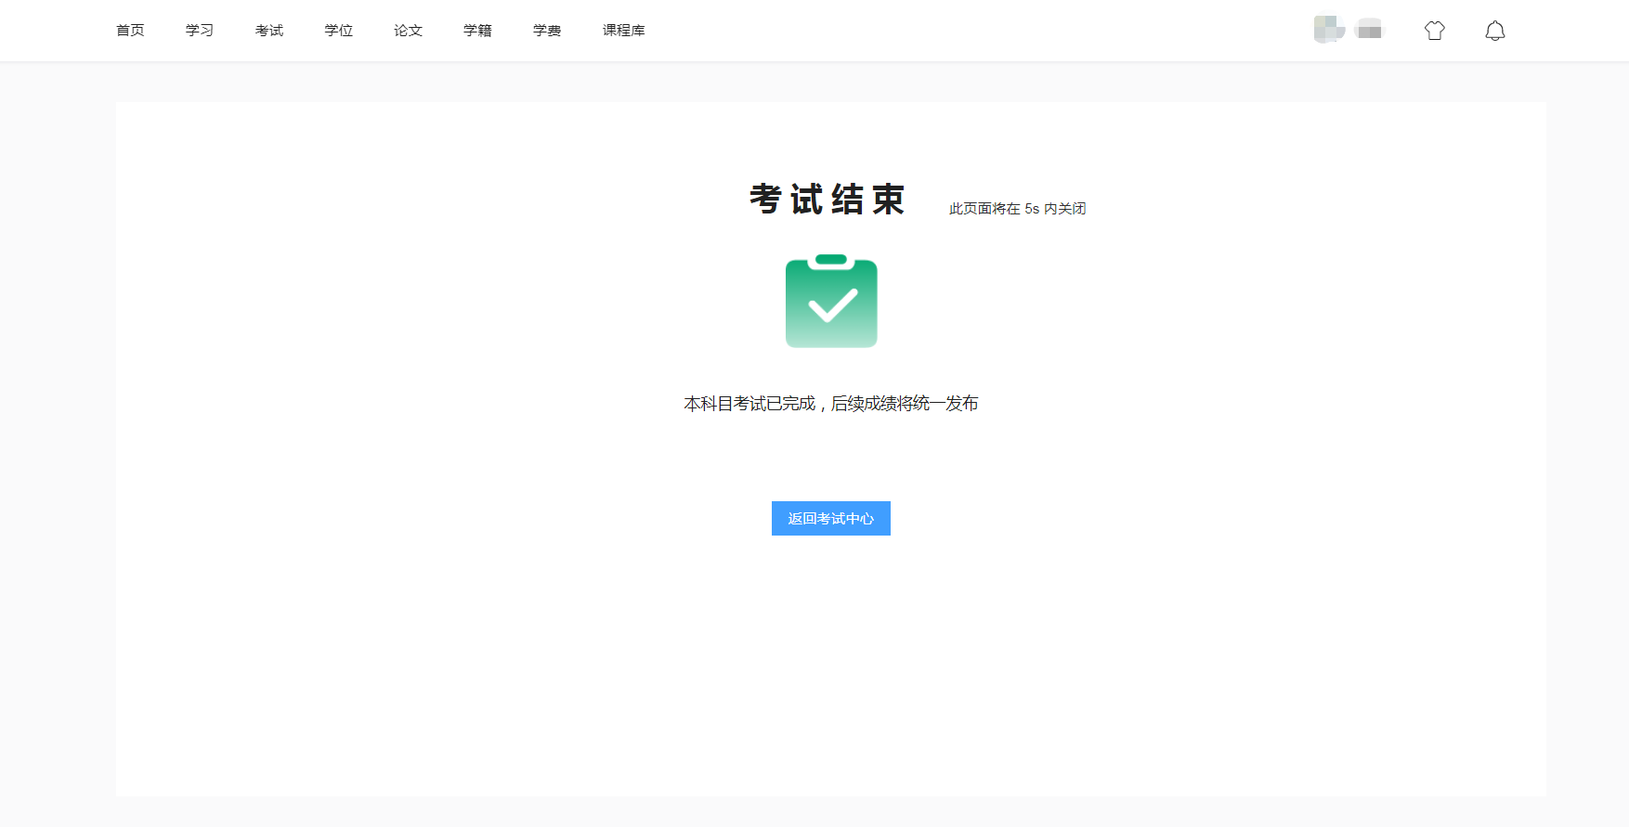

（6）缺考。在考试时间内未进入考试答题的学生，则记为缺考，考试成绩为0分，考试状态为“考试结束（缺考）”。

## 6.2 我的成绩

此页面主要记录学生各学期的总评成绩。在左侧选择学期，页面则会显示该学期此学生的成绩。将鼠标悬停在分数上，会显示此门课程的考试成绩、学习成绩、考查成绩以及计算方法。

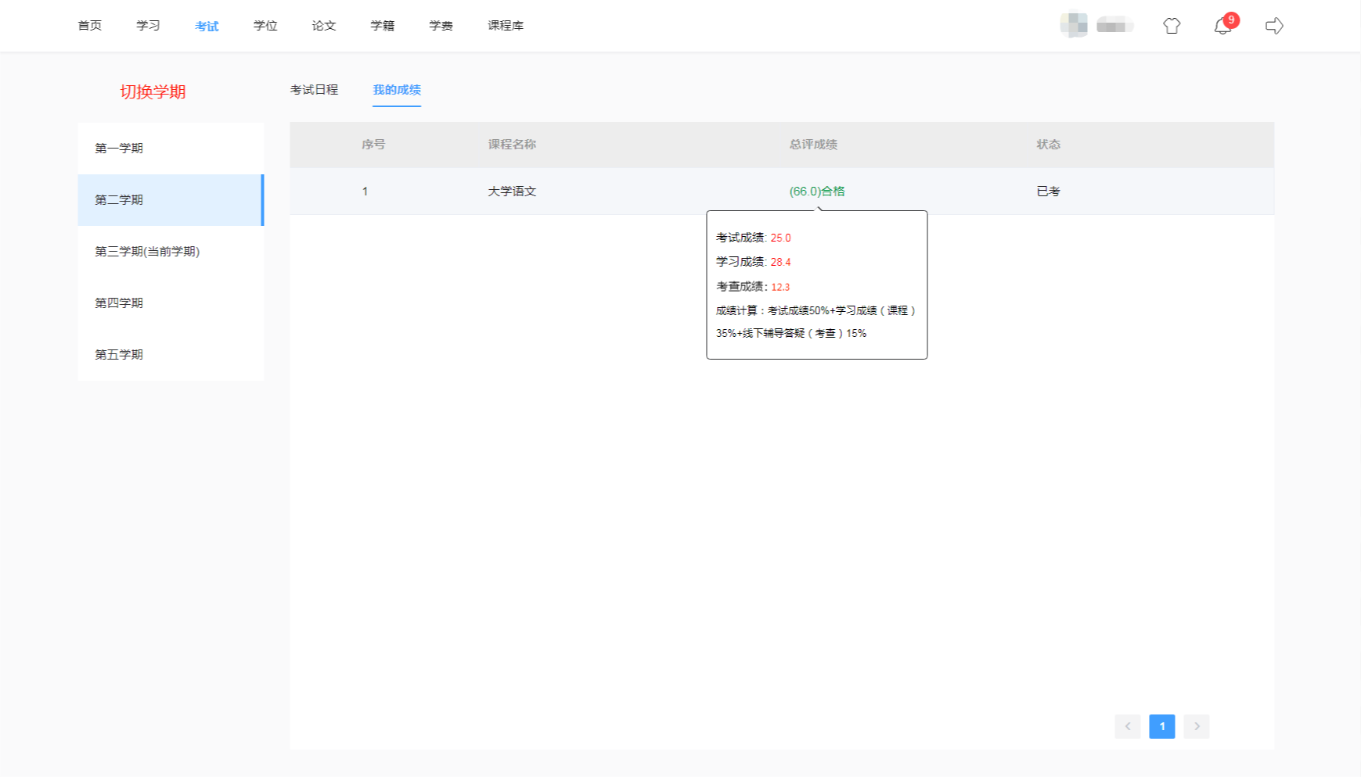

# 7、学籍

学籍模块包括个人信息、学籍异动以及毕业三个部分。其中，毕业功能暂未开放。

## 7.1 个人信息

个人信息模块包括个人信息的查看/编辑、学籍信息修改申请以及修改记录。

### 7.1.1 个人信息查看/编辑

此页面可查看学生个人信息，以及编辑紧急联系人、教育经历、家庭成员、工作经历等。

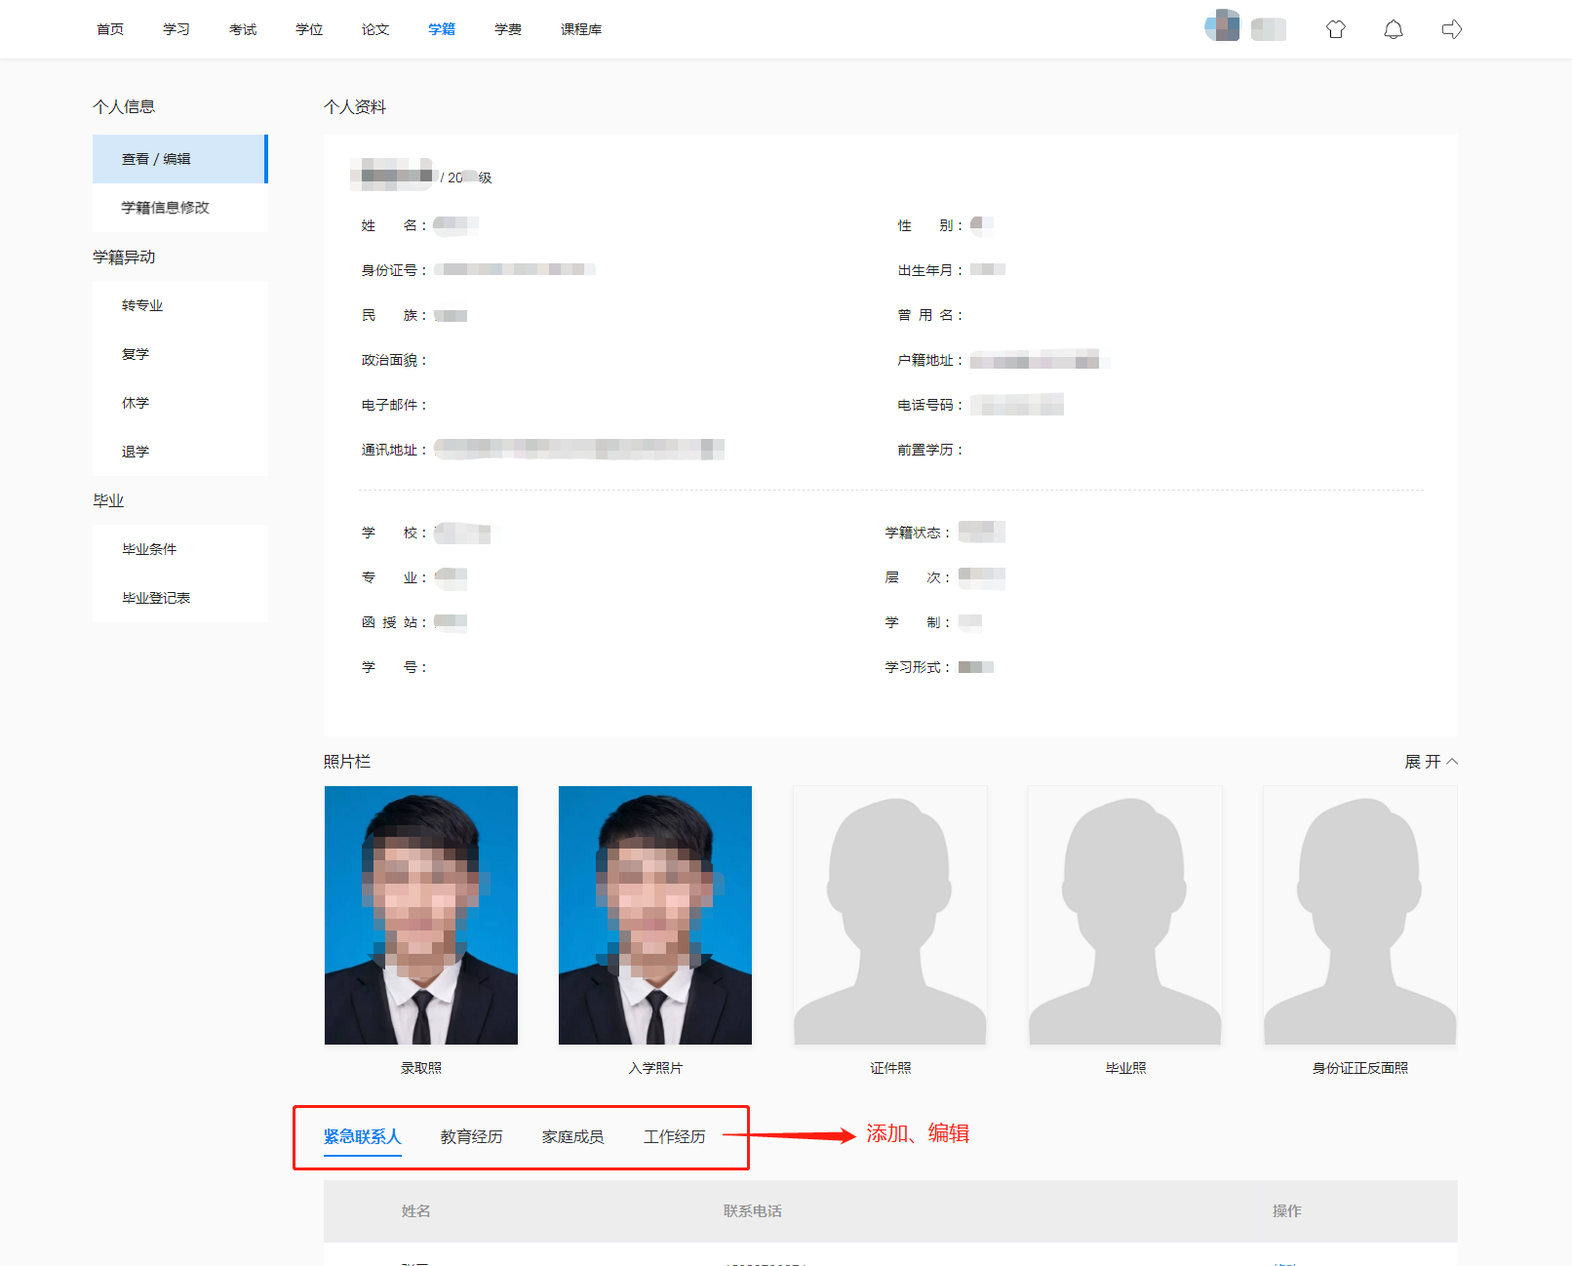

### 7.1.2 学籍信息修改

学籍信息修改功能仅在规定时间内开放，其余时间段此功能为关闭状态。点击页面内“发起申请”按钮，弹出修改信息弹窗。修改信息页面左侧显示原始信息、材料说明以及模板，学生可修改右侧输入框内的内容并上传所需材料文件。

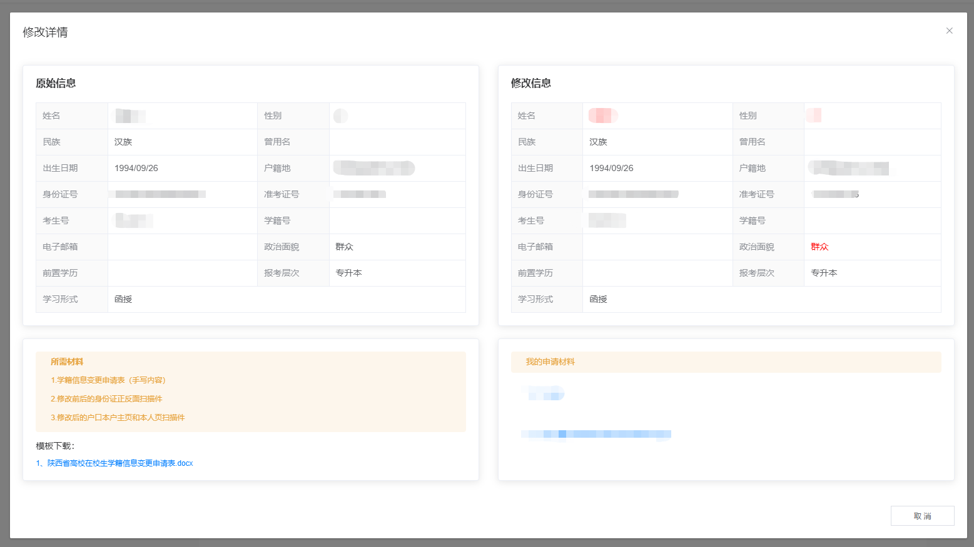

页面会记录学生已提交的学籍信息修改申请。

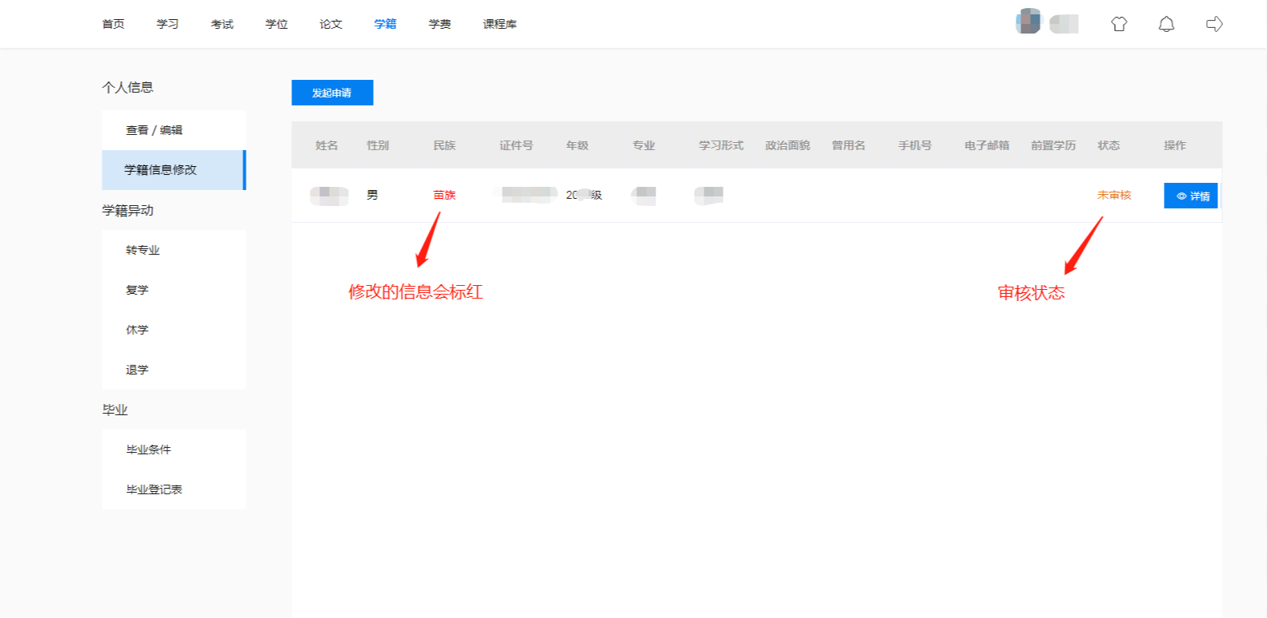

## 7.2 学籍异动

学籍异动包括转专业、复学、休学以及退学。学籍异动功能仅在规定时间内开放，其余时间段此功能为关闭状态。

### 7.2.1 转专业

此页面功能为申请转专业以及展示学生转专业记录。在规定时间段内点击“转专业申请”按钮，完成弹窗内容（根据下载附件完成相应材料的上传等）。

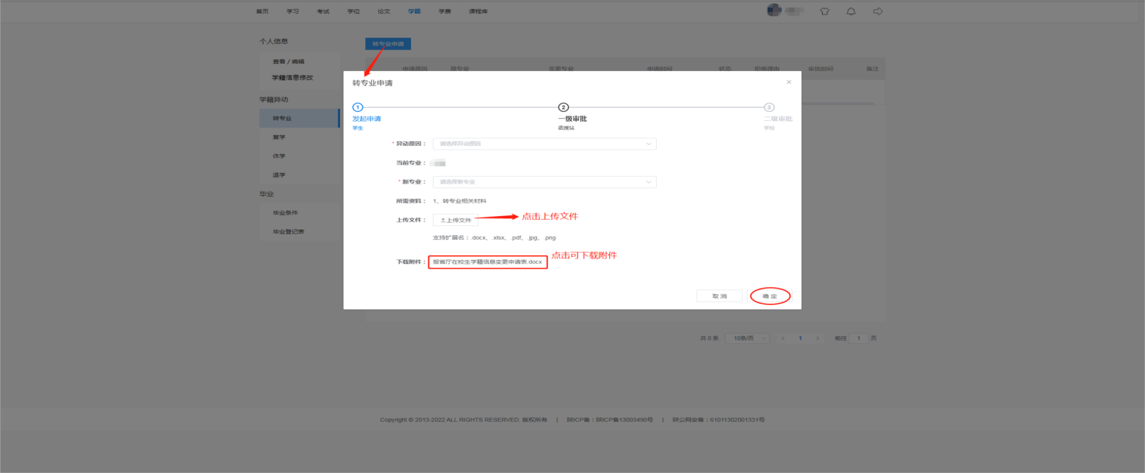

点击确定即可成功申请转专业，在页面展示相关信息。

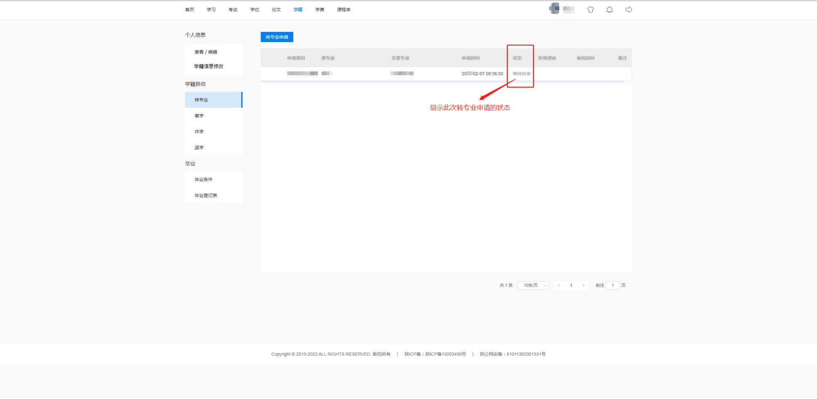

### 7.2.2 复学

此页面功能为申请复学以及展示学生复学记录。在规定时间段内且已休学的学生才可申请复学，点击“复学申请”按钮，完成弹窗内容（根据下载附件完成相应材料的上传等）。

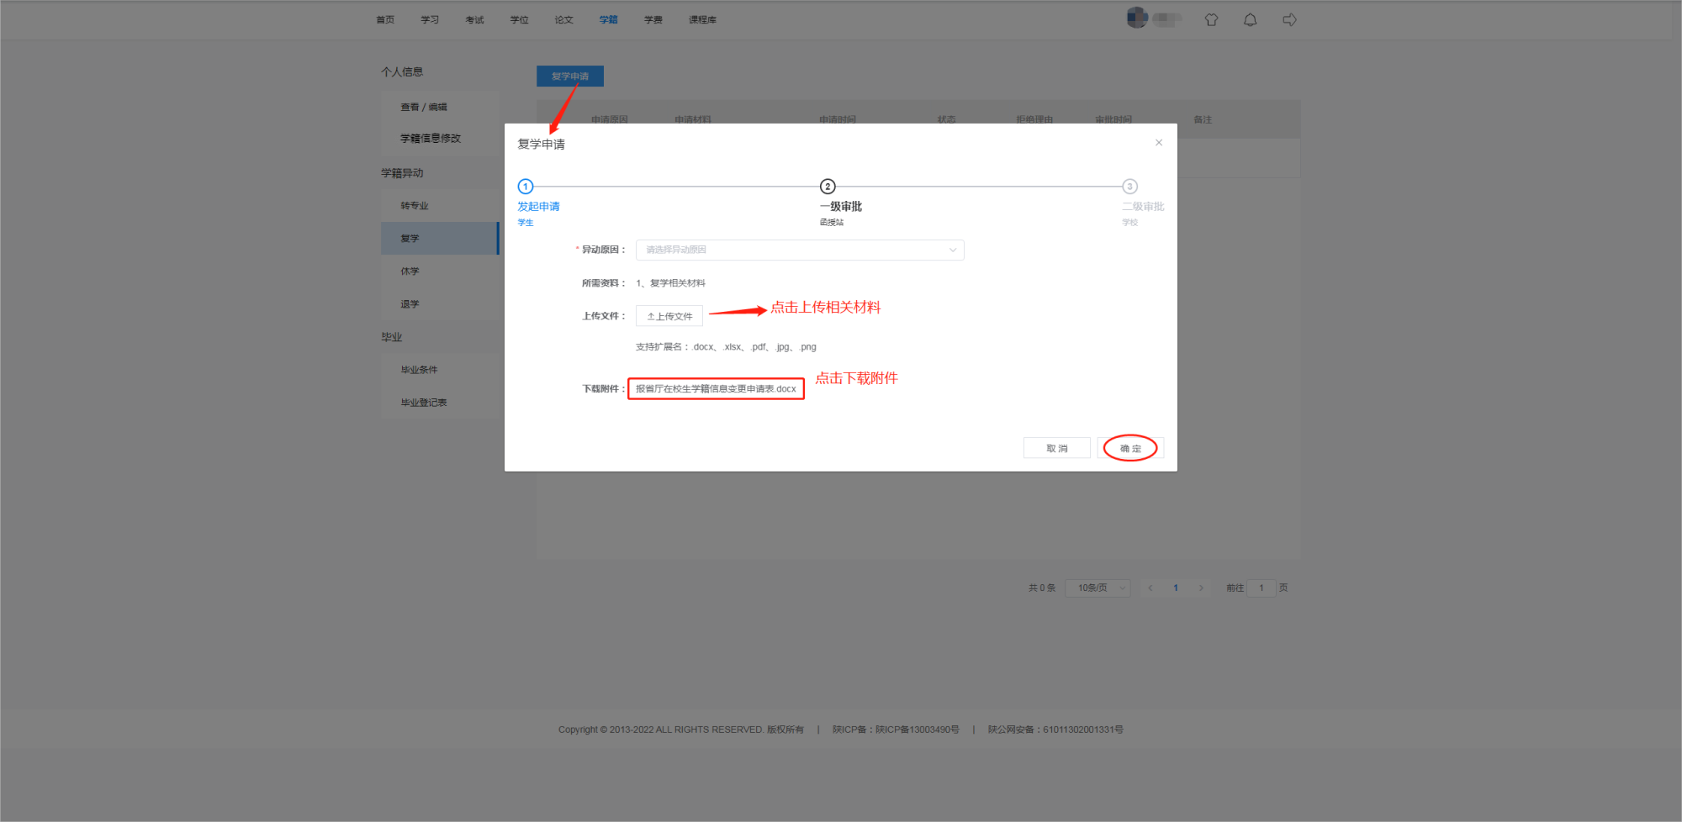

点击确定即可成功申请休学，在页面展示相关信息。

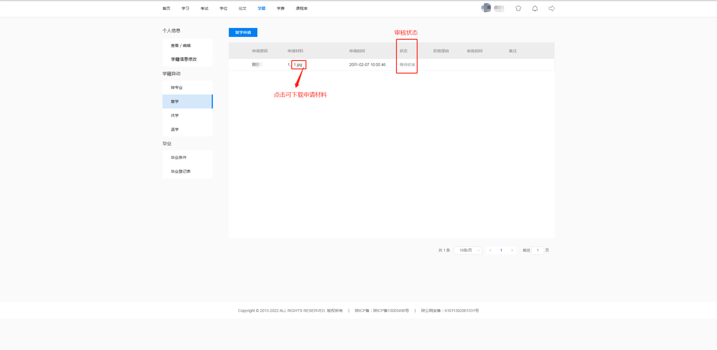

### 7.2.3 休学

此页面功能为申请休学以及展示学生休学记录。在规定时间段内点击“休学申请”按钮，完成弹窗内容（根据下载附件完成相应材料的上传等）。

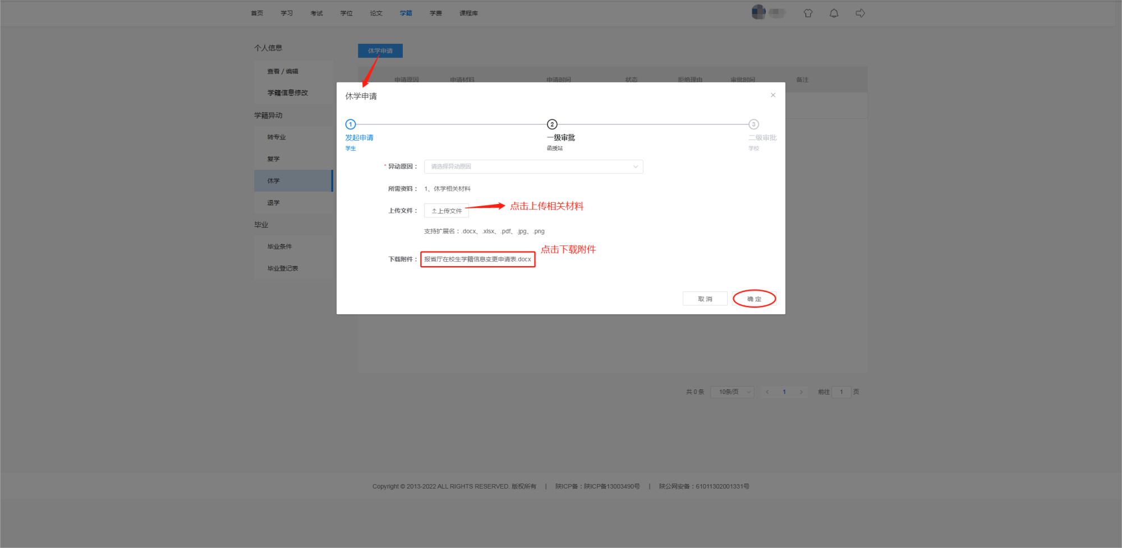

点击确定即可成功申请休学，在页面展示相关信息。

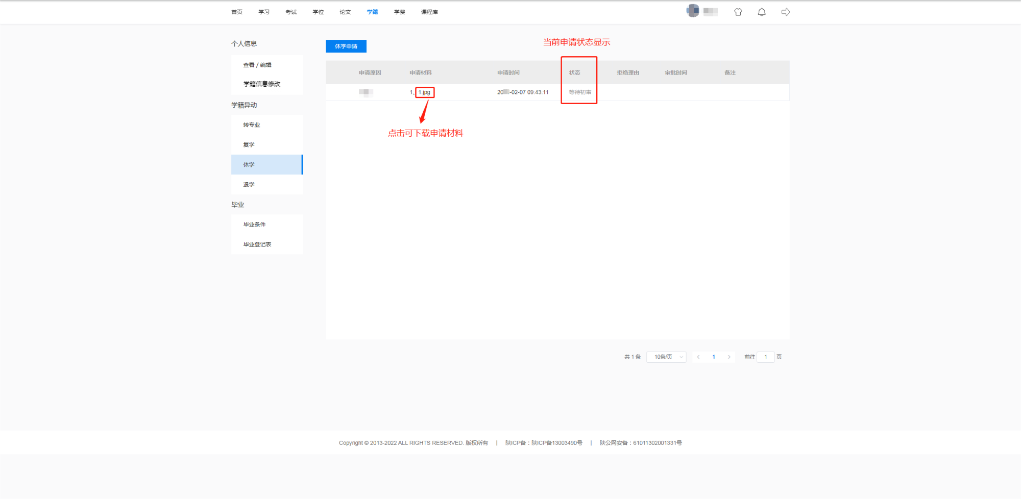

### 7.2.4 退学

此页面功能为申请退学以及展示学生退学记录。在规定时间段内点击“退学申请”按钮，完成弹窗内容（根据下载附件完成相应材料的上传等）。

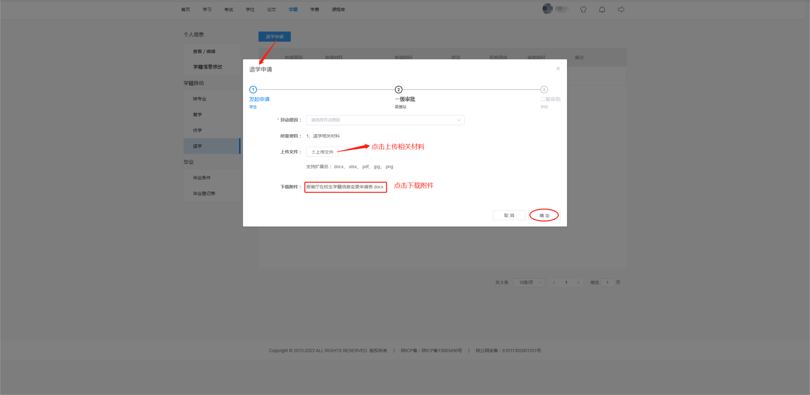

点击确定即可成功申请休学，在页面展示相关信息。注：退学申请通过后，学生账号不再允许登录。

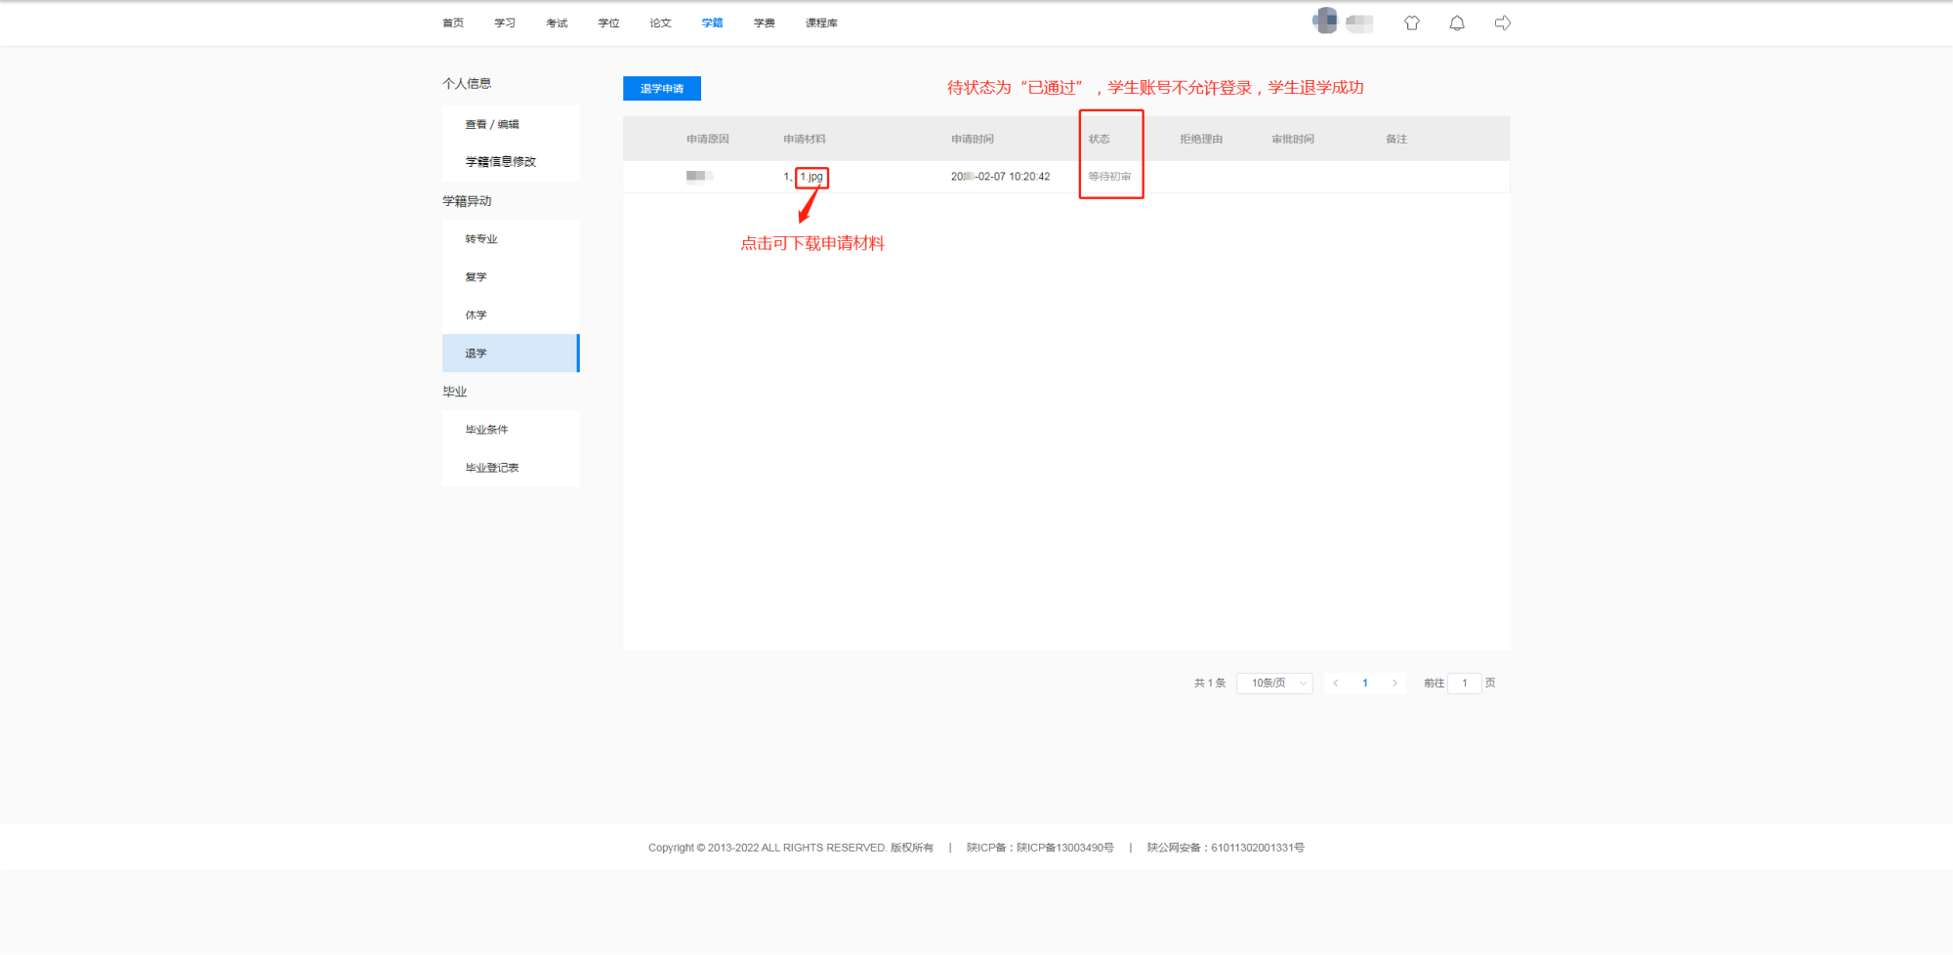

# 8、其他功能

除以上几大主要功能外，平台拥有一些其他实用的小功能，包括个性化显示、通知以及个人中心。

## 8.1 个性化显示

点击导航栏个性化图标“”，选择想要的颜色或者输入相应的RGB值，点击确定即可更改主题颜色，如下图：

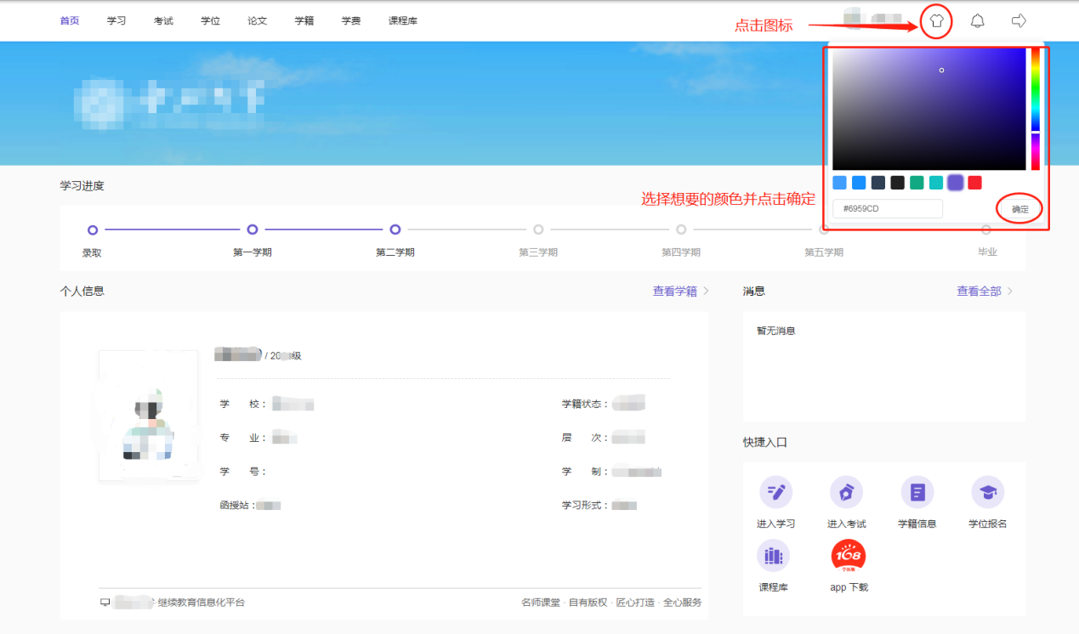

## 8.2 通知中心

点击导航栏通知图标“”，进入通知中心页面。此页面显示所有信息。

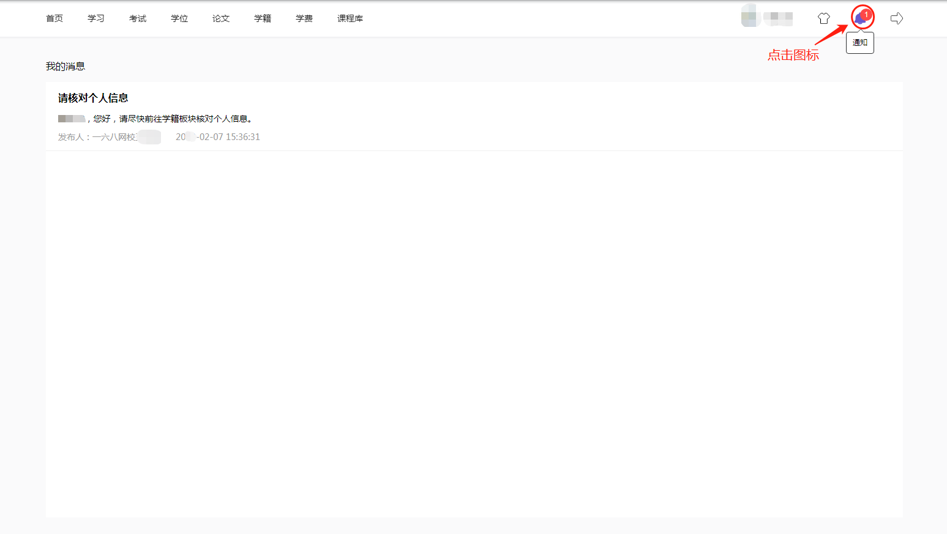

点击某条消息，弹窗显示该消息的详细情况（通知标题、内容、发布人、附件等）。点击确定，此消息状态为已读。

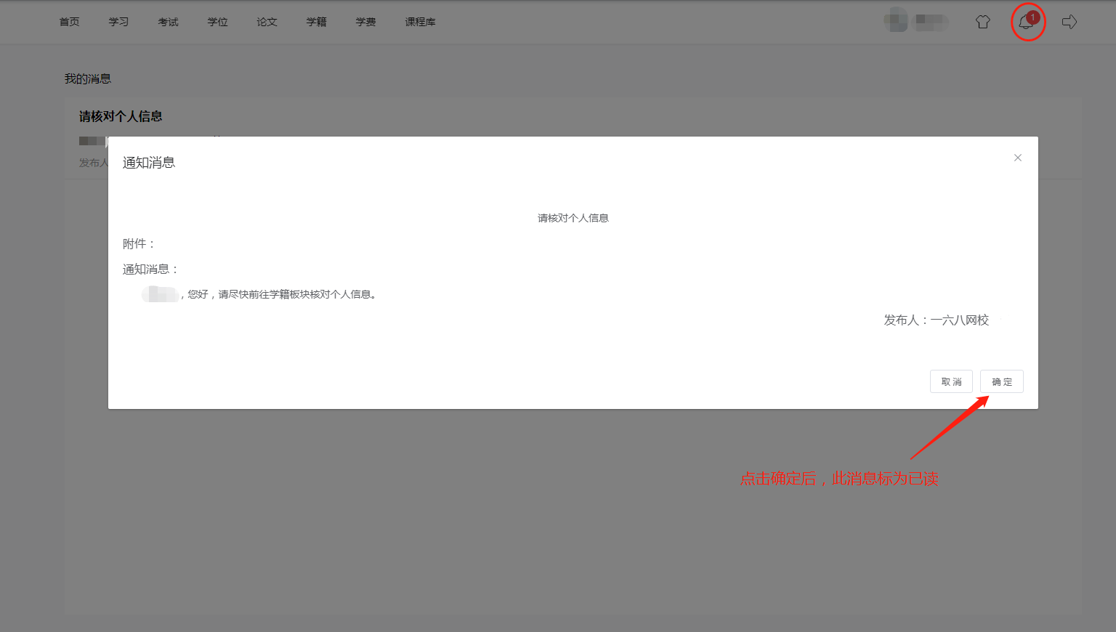

## 8.3 个人中心

点击导航栏头像进入个人中心。个人中心已开放的功能包括修改密码以及修改手机号码。

### 8.3.1 修改密码

点击个人中心页面“修改密码”按钮，完成弹窗内容，点击修改即可完成密码修改。

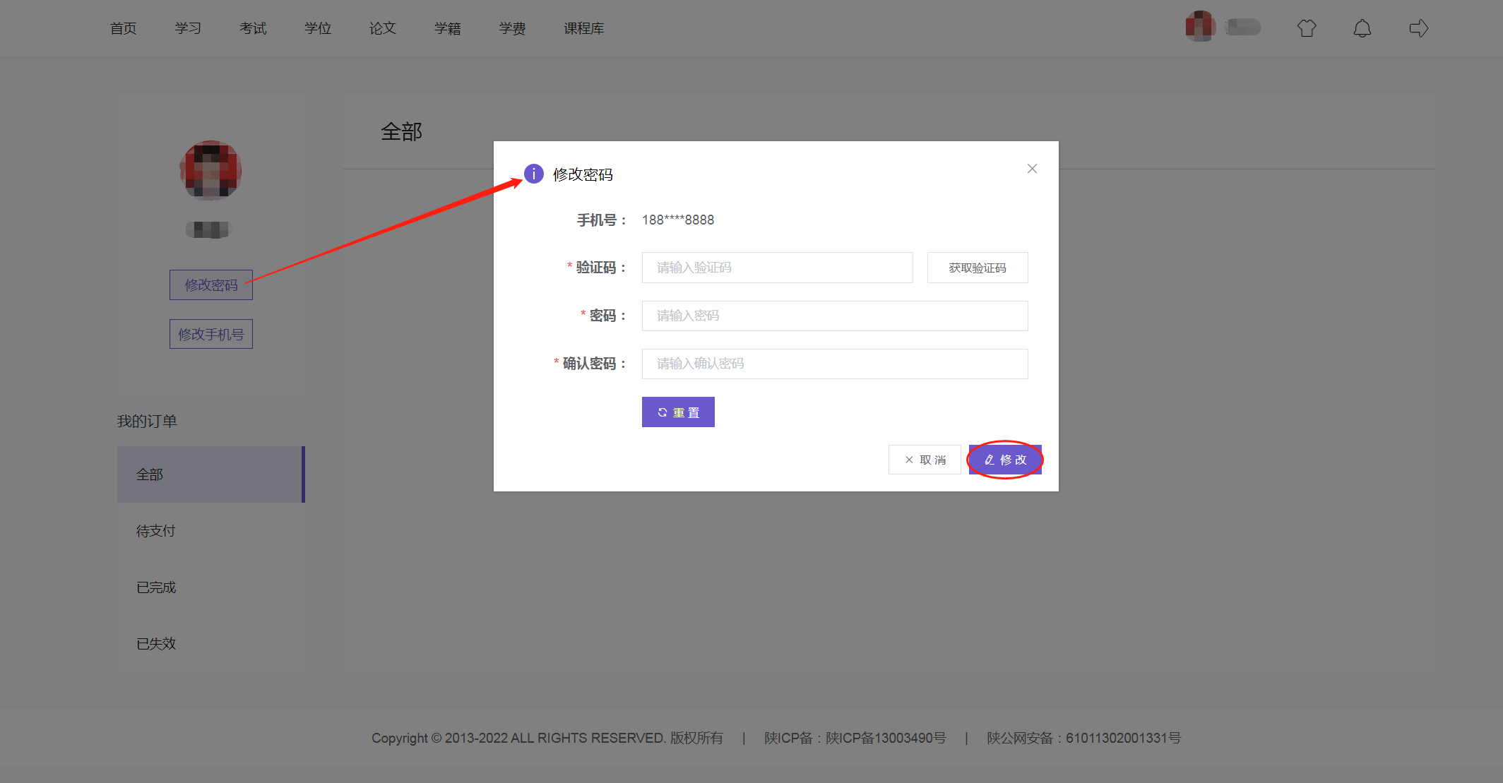

### 8.3.2 修改手机号

点击个人中心页面“修改手机号”按钮，完成弹窗内容，点击修改即可完成手机号码修改。

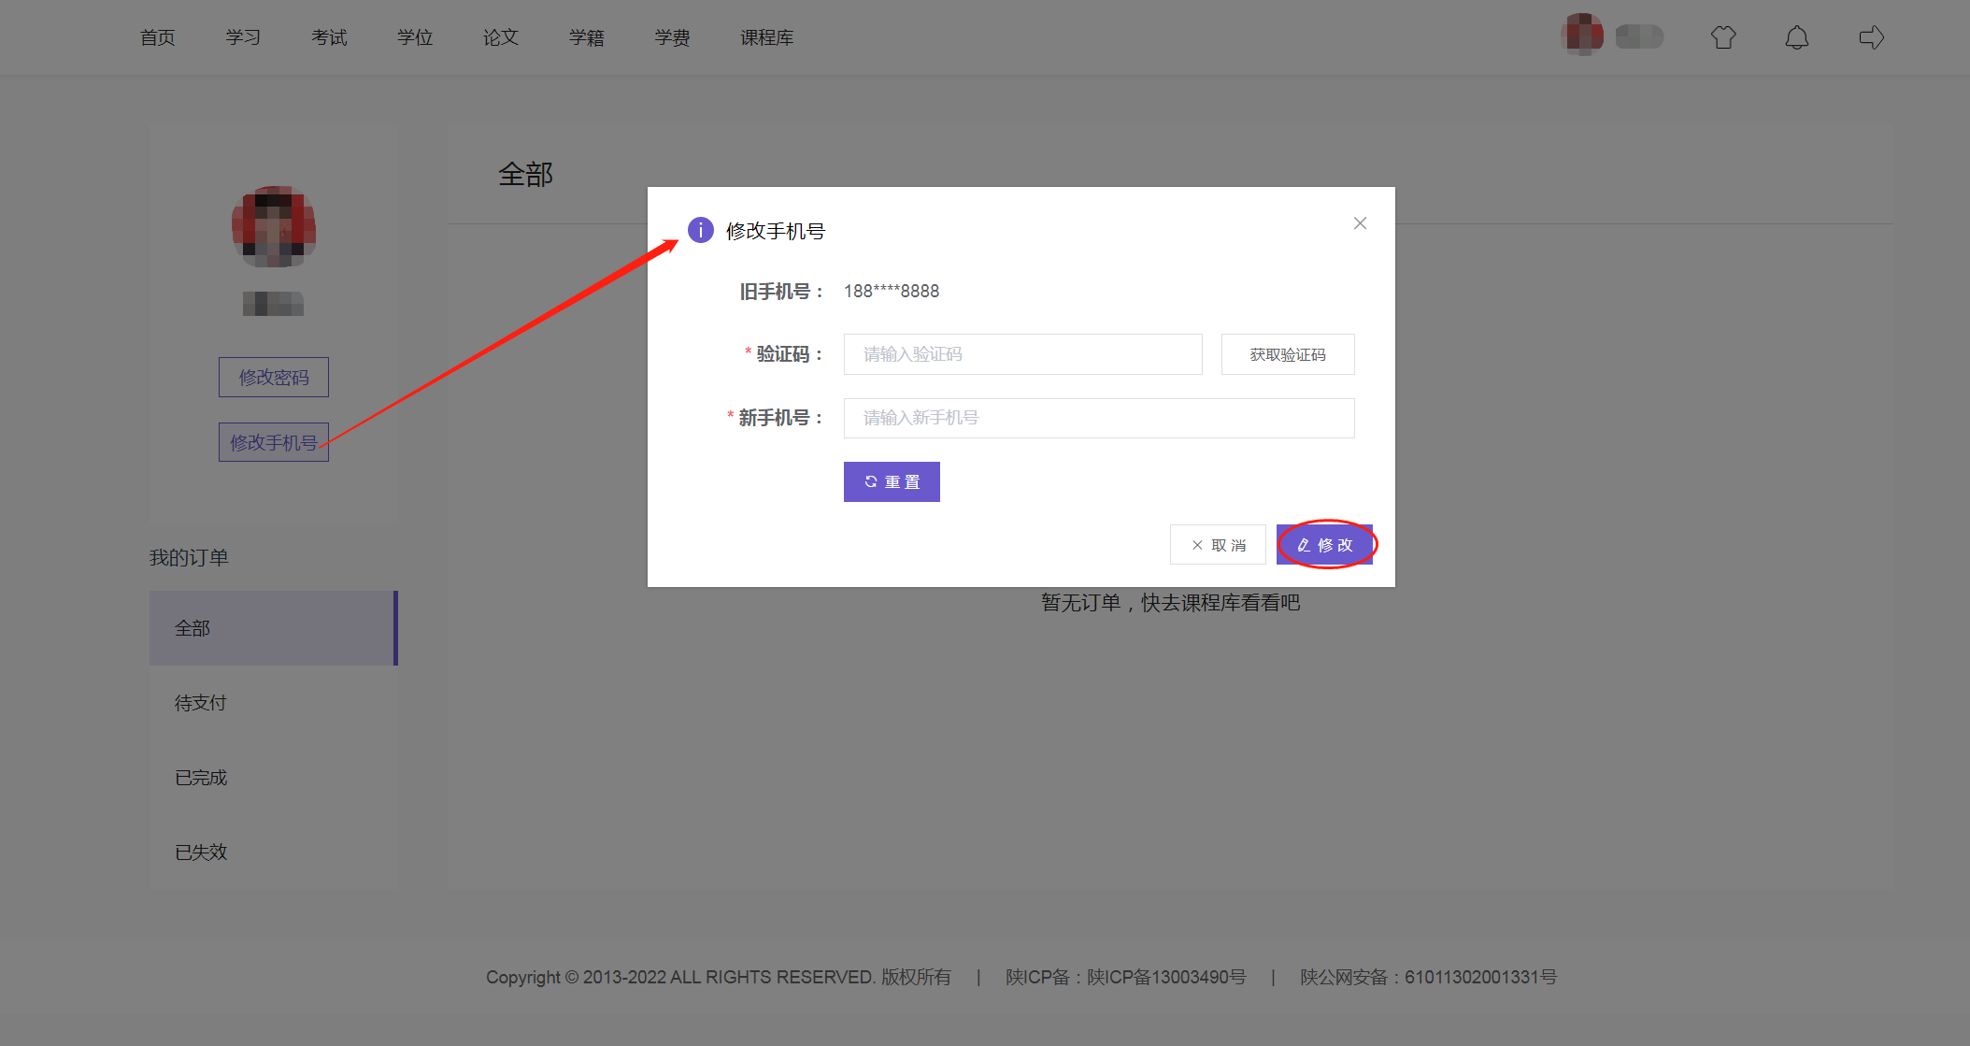

# 9、常见问题

平台使用中，常见问题以及处理办法：

（1）视频无法播放：刷新页面、清空缓存、切换线路。

（2）作业界面显示不全：刷新页面、清空缓存、更换浏览器（谷歌、360极速、火狐）。

（3）视频无法播放下一集：确认当前章节视频和测验是否已全部完成。

# 10、APP操作手册

## 10.1 下载并安装APP

方法一：应用商店/应用宝搜索下载“168网校”；

方法二：扫描二维码并下载“168网校”。

 

苹果版 安卓版

## 10. 2 打开APP并登录账号

选择学校，输入账号（身份证号码）、密码（身份证后6位）及验证码，点击“登录”，并勾选“我已阅读并同意遵守《用户协议》和《隐私政策》”即可登录平台。

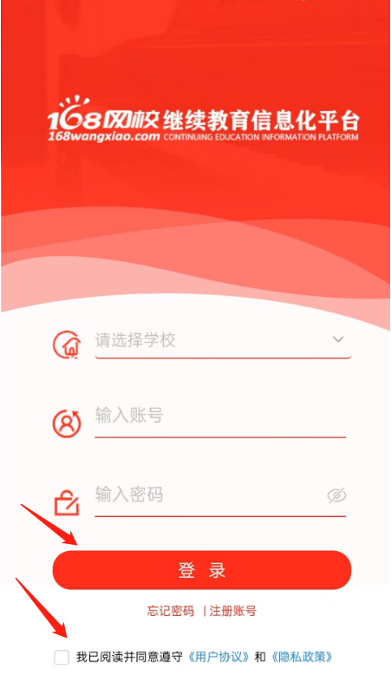

## 10.3 强制核对信息

手机端强制核对个人信息有误时，与电脑端操作一致，首先点击下方“有误”按钮，将有误信息进行勾选，进入下一步补充资料，最后进入首页可开始学习。

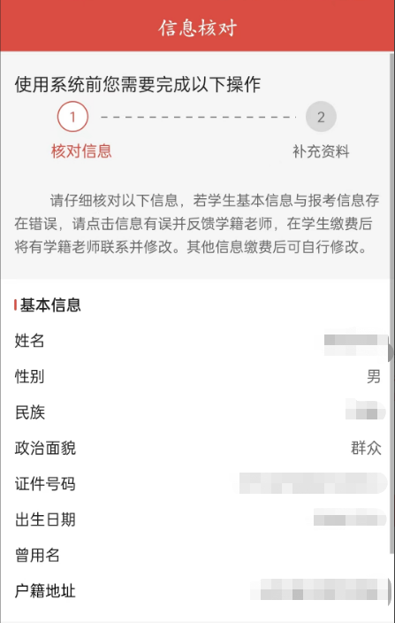 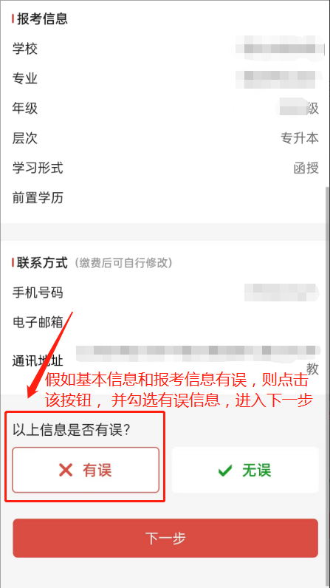

核对信息无误时，还是点击下方的“无误”按钮，且在输入框内输入“本人核对信息无误”，进行下一步补充资料，最后可开始学习。

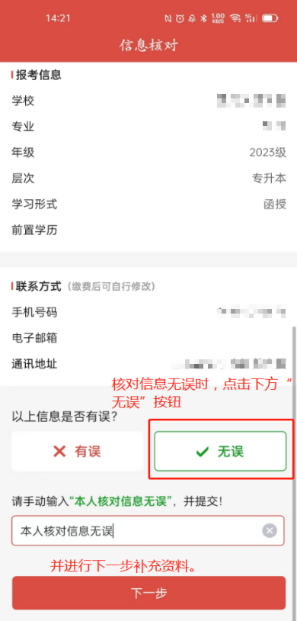 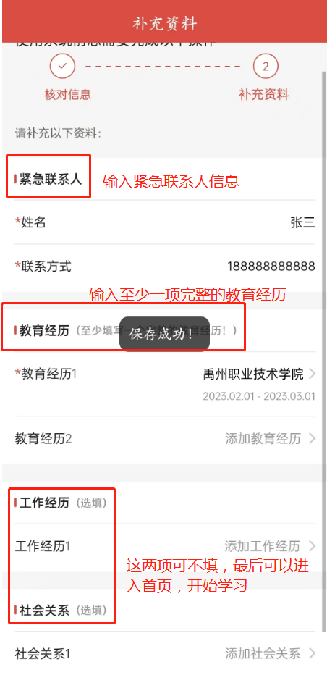

## 10.4 开始学习

点击导航栏“学习中心”或直接点击“课程学习”，开始当前学期学习。

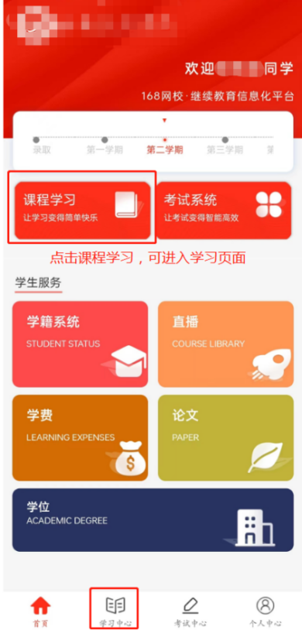 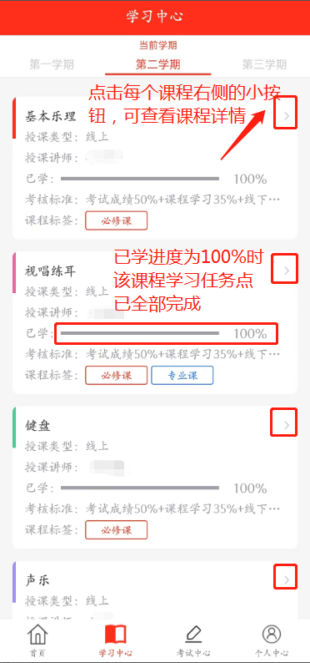

## 10.5 看课与章节测评

每门课程都包含视频任务点与章节检测任务点。完成某一任务点后，该任务点灰色标识会变为绿色。完成所有任务点即完成该课程的学习。

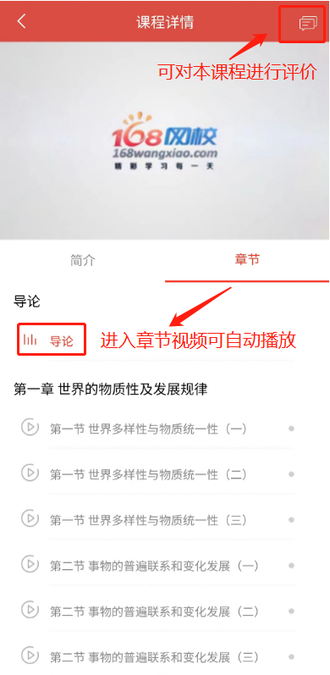 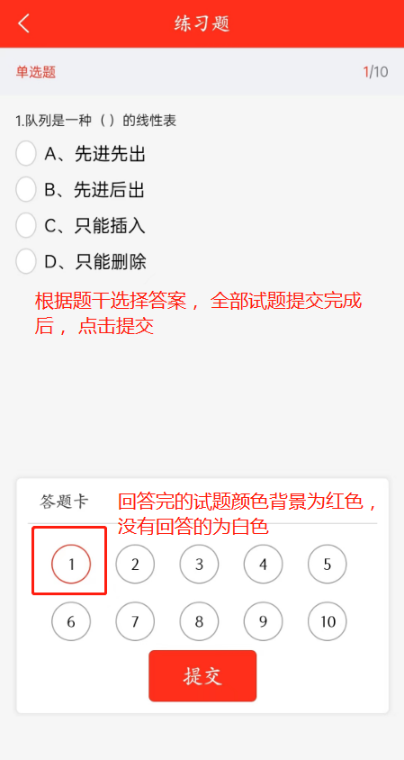

# 11、联系我们

如果在平台使用中有疑问或存在无法解决的技术性问题，请拨打电话029-88669168。